Planungshilfe für den Englischunterricht der Jahrgangsstufe 3

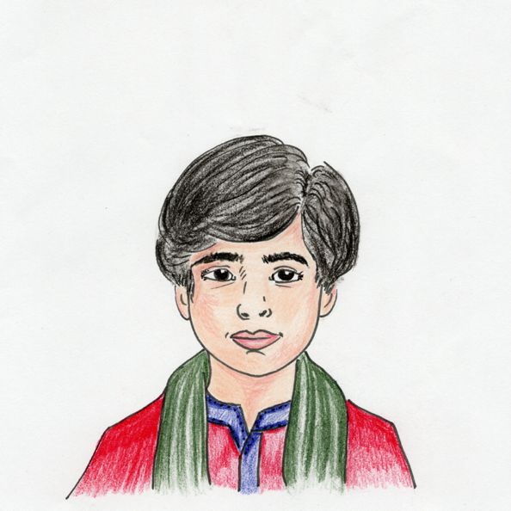
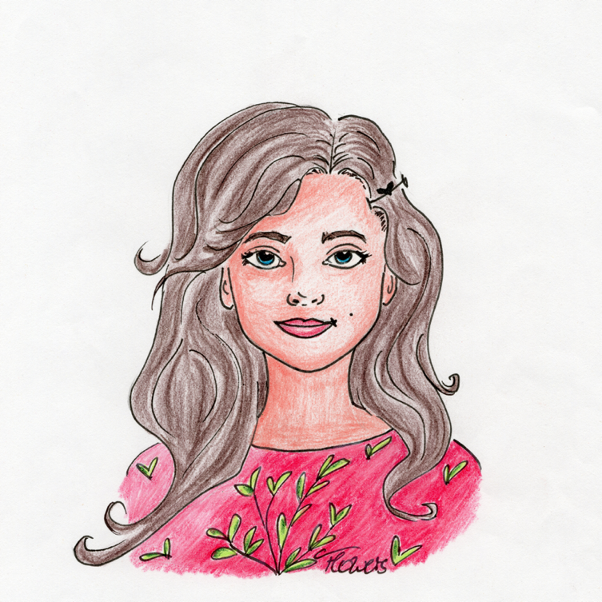
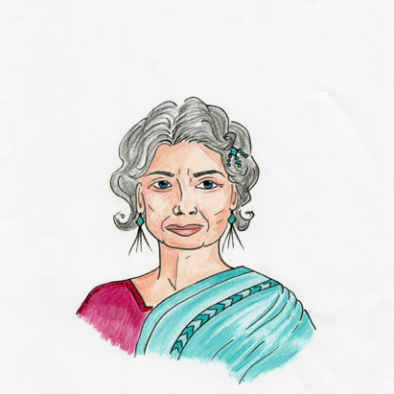
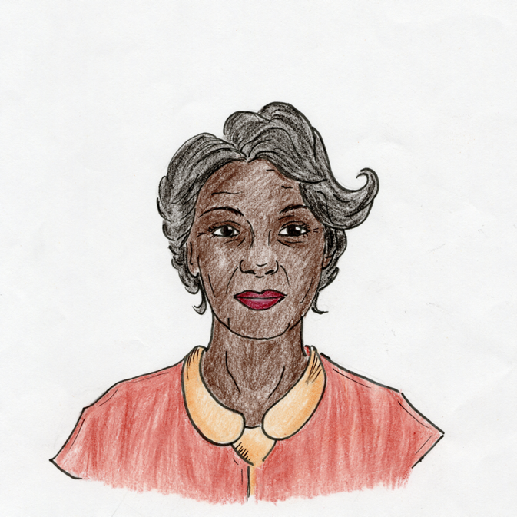
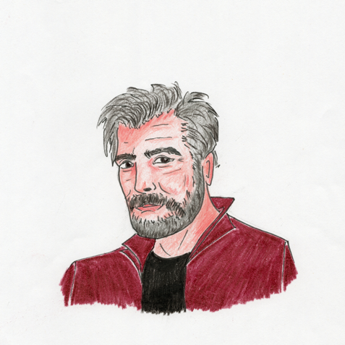
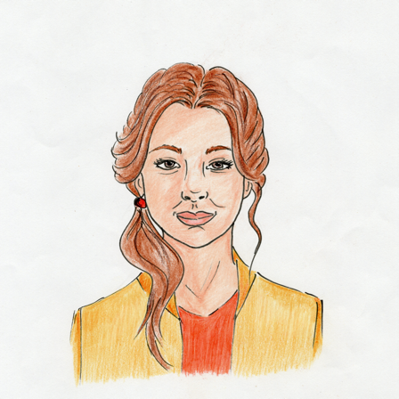
We Are A Family
Impressum

Herausgeber
Landesinstitut Brandenburg für Schule und Lehrkräftebildung (LIBRA)
14974 Ludwigsfelde
Struveweg 1
14974 Ludwigsfelde
E-Mail: oeffentlichkeitsarbeit@libra.brandenburg.de
Internet: https://libra.brandenburg.de

Stand
Februar 2026

Autorinnen
Lisa Kühne, Cathrin Zahavi

Redaktion und Gestaltung
Lisa Kühne
Bildrechte
Titelbild: Julia Simon, 2025, lizenziert unter CC0 1.0 (Public Domain Dedication)
weitere Bildnachweise:
Gezeichnete Portraits in den Materialien/Kopiervorlagen: Julia Simon, 2025, lizenziert unter CC0 1.0 (Public Domain Dedication)
Icons in den Materialien/Kopiervorlagen: CocoMaterial – eine Idee von Esther Moreno im Rahmen der PIWEEK von Kaleidos, lizenziert unter CC0 1.0 (Public Domain Dedication)
Icons zu den übergreifenden Themen (Rahmenlehrplan Brandenburg Teil B Fächerübergreifende Kompetenzentwicklung): Katja Rock, 2022, lizenziert unter © – Verwendung mit Genehmigung

Landesinstitut Brandenburg für Schule und Lehrkräftebildung (LIBRA), Ludwigsfelde 2025

Soweit nicht abweichend gekennzeichnet zur Nachnutzung freigegeben unter der Creative Commons Lizenz CC BY-NC-SA 4.0 zu finden unter: https://creativecommons.org/licenses/by-nc-sa/4.0/deed.de.

Alle Internetquellen, die in der Handreichung genannt werden, wurden am 08.08.2025 zuletzt geprüft.

Inhaltsverzeichnis
1 Einführung und Idee 4
2 Bezüge zum Rahmenlehrplan 5
3 Didaktische Prinzipien 10
4 Didaktische Hinweise 16
5 Tabellarische Reihenplanung 18
6 Materialien 42
Literaturverzeichnis 127

1 Einführung und Idee

Die vorliegende exemplarische Planung der Unterrichtseinheit We Are A Family hat Beispiel-Charakter, da sie sich durch eine übertragbare Struktur und vielseitige methodisch-didaktische Ansätze auszeichnet. Die Kombination authentischer Materialien, wie dem Bilderbuch A Family is a Family is a Family, mit handlungsorientierten und visuellen Elementen bietet ein Modell, das flexibel auf andere Themenbereiche wie Freundschaft, Tiere oder Berufe angewendet werden kann.
Die Unterrichtseinheit zielt darauf ab, den Schülerinnen und Schülern eine vielfältigere Perspektive auf das Thema Familie zu vermitteln, die über die oft traditionell dargestellten Familienkonstellationen wie Mutter, Vater, Bruder und Schwester hinausgeht. Schülerinnen und Schüler werden unterschiedliche Familienformen erkunden, die ihre eigenen Erfahrungen widerspiegeln und gleichzeitig ihren Erfahrungshorizont erweitern.
Die klare Fokussierung auf differenzierende und inklusive Methoden, wie das Scaffolding und die Anpassung von Aufgaben an individuelle Lernniveaus, zeigt exemplarisch, wie ein moderner Englischunterricht gestaltet werden kann, der den heterogenen Bedürfnissen der Schülerinnen und Schüler gerecht wird. Indem Spracherwerb und interkulturelles Lernen thematisch verbunden sind, wird eine Brücke geschlagen, auf der sich nicht nur sprachliche, sondern auch soziale und kulturelle Kompetenzen entwickeln.

2 Bezüge zum Rahmenlehrplan

In der folgenden Tabelle werden die Bezüge der Unterrichtseinheit We Are A Family zum Thema Familie zum Rahmenlehrplan 1 – 10 Teil C Moderne Fremdsprachen sowie Teil B Fachübergreifende Kompetenzentwicklung aufgezeigt. Die Nummerierungen ergeben sich aus diesen.
Die Standards („Die Schülerinnen und Schüler können ...“) entsprechen den Niveaustufen B und C des Rahmenlehrplans Teil C Moderne Fremdsprachen.

Rahmenlehrplan Teil C Moderne Fremdsprachen
Themenfeld | 3.1 Individuum und Lebenswelt
Kompetenzbereich(e) (fett = Schwerpunkt) | 2.1 Funktionale kommunikative Kompetenz  2.2 Interkulturelle/Plurilinguale Kompetenz  2.3 Text- und Medienkompetenz  2.4 Sprachbewusstheit  2.5 Sprachlernkompetenz

2.1.1 Hörverstehen/Audiovisuelles Verstehen
Die Schülerinnen und Schüler können ...
B | - sehr kurze einfache Hörtexte und audiovisuelle Texte mit bekannten Wörtern und Wendungen verstehen, wenn der Text sehr langsam, deutlich, mit Pausen oder Wiederholungen in Standardsprache gesprochen sowie visuelle, auch digitale, Unterstützung gegeben wird.  - angeleitet durch visuelle Impulse eine Hörerwartung aufbauen.
C | - kurzen einfachen – ggf. auch authentischen – Hör-/Hörsehtexten mit bekannten sprachlichen Mitteln das Thema (global) und gezielt Einzelinformationen (selektiv) entnehmen, wenn diese sich auf vertraute Alltagsthemen beziehen und wenn langsam, deutlich und mit Pausen oder Wiederholungen in Standardsprache gesprochen und visuelle Unterstützung gegeben wird.  - angeleitet Vorerfahrungen, ggf. aus anderen Sprachen, visuelle Hilfen und Geräusche zum Aufbau einer Hörerwartung sowie zum Verstehen nutzen.  - unter Anleitung auf einfache, ausgewählte, ihnen vertraute (digitale) Werkzeuge bei der Rezeption von Hörtexten und audiovisuellen Texten zurückgreifen.

2.1.2 Leseverstehen
Die Schülerinnen und Schüler können ...
A  B | - berücksichtigen, dass sich die Laut-Buchstaben-Zuordnung bzw. die Schriftzeichen von anderen ihnen bekannten Sprachen unterscheiden.  - einzelne einfache Wörter und Wendungen, die ihnen aus Alltagssituationen oder dem Unterricht bekannt sind, am Schriftbild, ggf. mit visuellen Hilfen, wiedererkennen.
C | - sehr kurze, einfache – ggf. auch authentische – Texte zu vertrauten Alltagsthemen mit bekanntem Wortschatz Satz für Satz lesen, dabei das Thema erschließen bzw. einzelne Informationen entnehmen, wenn visuelle Hilfen das Verstehen unterstützen.  - angeleitet Vorerfahrungen, ggf. aus anderen Sprachen, und visuelle Impulse zum Aufbau einer Leseerwartung und als Verstehenshilfe nutzen.  - unter Anleitung auf einfache, ausgewählte, ihnen vertraute (digitale) Werkzeuge beim Lesen zurückgreifen.

2.1.3 Sprechen
Mündliche Interaktion
Die Schülerinnen und Schüler können ...
A  B | - eingeübte Sprachmuster in kurzen Dialogen in einfachen, sehr vertrauten Alltagssituationen reproduzieren.
C | - mit vorgegebenen und geübten Satzmustern zu einfachen, sehr vertrauten Alltagssituationen einen kurzen Dialog führen.  - einfache Fragen und Feststellungen mit sprachlichen Hilfen formulieren und auf diese reagieren.  - Vorerfahrungen aus anderen Sprachen aktivieren.  - unter Anleitung auf einfache, ausgewählte, ihnen vertraute (digitale) Werkzeuge beim Sprechen zurückgreifen.

2.1.3 Sprechen
Mündliche Produktion
Die Schülerinnen und Schüler können ...
B | - über ihre Person und ihr unmittelbares Lebensumfeld in einfachen kurzen Sätzen Auskunft geben, indem sie häufig geübte Sprachmuster reproduziere.  - kurze, auswendig gelernte Lieder und Reime vortragen.
C | - zu sehr vertrauten Alltagsthemen Auskunft geben, wenn sie ihre Äußerungen unter Nutzung geübter einfacher Satzmuster vorbereiten können.  - Vorerfahrungen aus anderen Sprachen aktivieren.  - unter Anleitung auf einfache, ausgewählte, vertraute (digitale) Werkzeuge beim Sprechen zurückgreifen.

2.1.4 Schreiben
Die Schülerinnen und Schüler können ...
A  B | - eine Reihe von oft gehörten, gesprochenen und gesehenen Wörtern oder kurzen Sätzen abschreiben.
C | - unter angeleiteter Verwendung von Vorlagen und (digitalen) Werkzeugen eine Reihe von vertrauten Wendungen und kurzen Sätzen schreiben.

2.1.5 Sprachmittlung
Die Schülerinnen und Schüler können ...
A  B  C  D | - Alltagssituationen erkennen, in denen die Notwendigkeit zur Sprachmittlung entsteht, und diese zunehmend bewältigen.  - einzelne, sprachlich einfach erschließbare Informationen aus Texten zu vertrauten Alltagssituationen adressaten- und situationsangemessen auswählen und sinngemäß mündlich und zunehmend schriftlich in die jeweils andere Sprache übertragen.  - zunehmend den Unterschied zwischen Sprachmittlung und Übersetzung erkennen und damit umgehen.  - angeleitet auf mediale (digitale) Hilfen zurückgreifen.

2.1.6 Verfügen über sprachliche Mittel
Die Schülerinnen und Schüler können ...
B | - einzelne, vertraute Wörter und Wendungen aus häufigen Alltagssituationen verständlich nachsprechen und verwenden.
C | - einfache, bekannte Wörter und Wendungen sowie einfache Strukturen in sprachlich vorbereiteten Alltagssituationen verständlich und angemessen verwenden.

2.2 Interkulturelle kommunikative Kompetenz
Die Schülerinnen und Schüler können ...
A  B  C  D | - landeskundliche Gegebenheiten der jeweiligen Zielsprachenländer wahrnehmen, diese mit ihrer eigenen Kultur vergleichen und sich exemplarisch soziokulturelles Wissen aneignen.  - Fremdem und Ungewohntem offen und interessiert begegnen, Unterschiede wahrnehmen sowie sich auf interkulturelle Begegnungssituationen einlassen.  - elementare kulturspezifische Sprach- und Verhaltensmuster unter Anleitung erkennen und in Alltagssituationen zunehmend angemessen agieren.

2.3 Text- und Medienkompetenz
Die Schülerinnen und Schüler können ...
A  B | - ihre elementaren Vorkenntnisse und Erfahrungen zu Texten und Medien nutzen, um angeleitet auf Inhalt und Funktion von fremdsprachigen Texten zu schließen.  - unter Anleitung ausgewählte digitale und analoge Medien altersentsprechend für den Umgang mit der Fremdsprache nutzen.
C  D | - ihre Vorkenntnisse und Erfahrungen zu Texten nutzen, um angeleitet Rückschlüsse über Inhalt und Funktion von fremdsprachigen Texten zu ziehen.  - vertraute Textsorten benennen und mithilfe von Vorlagen produzieren.  - bekannte digitale und analoge Medien zur Informationsbeschaffung und Textproduktion unter Anleitung nutzen.  - einfache Präsentationsformen unter Anleitung verwenden.

2.4 Sprachbewusstheit
Die Schülerinnen und Schüler können ...
A  B  C | - einige Unterschiede im sprachlichen Verhalten, auch Varietäten, in Abhängigkeit von Situation und Adressat erkennen.  - in einer zunehmenden Anzahl von Alltagssituationen elementare kulturspezifische Regeln für das Sprachhandeln (z. B. Wortwahl, Register, Regeln der Höflichkeit, Körpersprache) in der Zielsprache angeleitet anwenden.  - erste Hypothesen zu elementaren sprachlichen Regeln bilden und hierbei ggf. auf Vorerfahrungen mit anderen Sprachen zurückgreifen.

2.5 Sprachlernkompetenz
Die Schülerinnen und Schüler können ...
A  B | - Kenntnisse und Erfahrungen in anderen Sprachen und vorhandene elementare Strategien des Sprachenlernens angeleitet nutzen (z. B. laut nachsprechen, um Wiederholung bitten, Gestik und Mimik sowie Bilder als Verstehenshilfe einsetzen).
C  D | - Strategien des Sprachenlernens angeleitet nutzen (z. B. Verfahren zur Wortschatzaneignung, Anwendung von Hilfsmitteln und Nachschlagewerken) und hierbei ggf. auf Erfahrungen des Lernens anderer Sprachen zurückgreifen.  - eigene sprachliche Kompetenzen angeleitet überprüfen und Möglichkeiten für die individuelle Weiterarbeit nutzen.  - Strategien der Sprachproduktion und -rezeption kennen und aufgabenbezogen einsetzen (z. B. selektives Lesen, Kompensationsstrategien, Strategien zum Umgang mit Nichtverstehen, Nutzung von (digitalen) Hilfsmitteln).  - Begegnungen mit der Fremdsprache, auch digitaler Art, für das eigene Sprachenlernen angeleitet nutzen.

Rahmenlehrplan Teil B
Basiscurriculum Sprachbildung |  | 1.3.2 Rezeption/Leseverstehen  1.3.3 Produktion/Sprechen  1.3.4 Produktion/Schreiben  1.3.5 Interaktion
Basiscurriculum Medienbildung |  | 2.3.2 Kommunizieren  2.3.3 Präsentieren  2.3.4 Produzieren  2.3.6 Reflektieren
Übergreifende Themen |  | Bildung zur Akzeptanz von Vielfalt (Diversity)
Übergreifende Themen |  | Gleichstellung und Gleichberechtigung der Geschlechter (Gender Mainstreaming)
Übergreifende Themen |  | Interkulturelle Bildung und Erziehung
Übergreifende Themen |  | Sexualerziehung / Bildung für sexuelle Selbstbestimmung

3 Didaktische Prinzipien

Die geplante Unterrichtseinheit We Are A Family ist stark von grundlegenden didaktischen Prinzipien geprägt, die im modernen Englischunterricht der Grundschule als wesentlich anzusehen sind. Diese Prinzipien orientieren sich an den spezifischen Lernvoraussetzungen der Schülerinnen und Schüler und fördern ein kindgerechtes, motivierendes und handlungsorientiertes Lernen. Im Folgenden werden diese erläutert und mit den Zielen und Methoden der geplanten Stunden verknüpft.
Die Einheit kombiniert zudem zentrale didaktische Prinzipien wie Anschaulichkeit, Handlungsorientierung und lebensweltbezogenes Lernen mit innovativen Methoden und abwechslungsreichen Aktivitäten. Damit wird nicht nur ein nachhaltiger Spracherwerb, sondern es werden auch wichtige soziale und interkulturelle Kompetenzen gefördert, die weit über den Englischunterricht hinausreichen.

3.1 Visualisierung und Anschaulichkeit
Es ist die Visualisierung, die den Lernprozess im Englischunterricht wesentlich unterstützt und bereichert. Visualisierungstechniken sind besonders hilfreich, um die Bedeutung von Wörtern zu verinnerlichen und den Wortschatz zu erweitern. Sie motivieren die Schülerinnen und Schüler, erzeugen Aufmerksamkeit und Neugier und erleichtern die Identifikation mit dem Lerninhalt, was Sprechanlässe initiieren kann. Bildliche Darstellungen in klaren und verständlichen Formen können zudem das rezeptive Sprachwissen mobilisieren und dazu beitragen, sprachliche Überforderung zu vermeiden. Visualisierungen sind geeignet, den Unterricht lebendig zu gestalten und unterstützen die Schülerinnen und Schüler darin, komplexe Inhalte leichter zu erfassen.
Das Prinzip der Visualisierung liegt zugrunde, wenn in den Themenwortschatz Family eingeführt und mit Wort- und Bildkarten gearbeitet wird. Im Fremdsprachenerwerb etwas visuell darzustellen unterstützt nicht nur das Verständnis, vielmehr unterstützt diese Vorgehensweise, dass der Wortschatz kognitiv verarbeitet und im Langzeitgedächtnis verankert wird. Lernende mit visuellen Präferenzen kommt diese Methode zugute, indem sie die neuen Begriffe, verbunden mit Bildern, aufnehmen und behalten.

3.2 Authentizität, lebenswelt- und erfahrungsbezogenes Lernen
Wie wichtig Authentizität im Englischunterricht ist, lässt sich kaum überschätzen. Authentische Materialien und Kommunikationssituationen ermöglichen es den Schülerinnen und Schülern, die englische Sprache so zu erleben, wie sie tatsächlich im Alltag angewandt wird. Eine Vielzahl authentischer Materialien, wie Realien (z. B. Fahrkarten, Glückwunschkarten, etc.), authentische Hörtexte (z. B. Lieder, Videos, etc.) und authentische Lesetexte (z. B. Witze, Reime, Gedichte, Rezepte, Bilderbücher u. v. a. m.) sowie authentische Kommunikationssituationen geben den Lernenden einen lebendigen Einblick, wie die Sprache in- und außerhalb des Unterrichts genutzt wird.
Der Einsatz solch authentischer Materialien kann die Motivation der Schülerinnen und Schüler erheblich steigern, da sie auf diese Weise den persönlichen Bezug zur Sprache und ihre Bedeutung im realen Leben erkennen. Authentizität dient somit als Brücke zwischen der Unterrichtswelt und der realen Welt.
Gezielt mit authentischen Materialien umzugehen bietet den Schülerinnen und Schülern nicht nur motivierenden Input, sondern auch wertvolle kulturelle Informationen. Dieser Effekt wird womöglich verstärkt, wenn, was nicht selten vorkommt, die Materialien von Erstsprachlerinnen und Erstsprachlern für Erstsprachlerinnen und Erstsprachler verfasst wurden.
Abwechslungsreich und effektiv lässt sich der Englischunterricht in der Grundschule etwa mit Bilderbüchern gestalten. Authentische Bilderbücher sind besonders wertvoll, da sie den Kindern bedeutungsvolle Inhalte und Themen näherbringen und vielfältige Anlässe für sprachliche Aktivitäten bieten.
Bilderbücher tragen dazu bei, einen motivierenden und bereichernden Lernanlass zu schaffen, der auf die unterschiedlichen Interessen und Bedürfnisse der Lernenden eingeht. Die Vielfalt an Aktivitäten, zu denen Bilderbuchgeschichten veranlassen können, berücksichtigt jeden Lerntyp. Dies macht den Lernprozess für jedes Kind sinnvoll und ansprechend. Zudem ermöglichen Geschichten aus Bilderbüchern den Kindern, die englische Sprache in einem natürlichen und beständigen Kontext zu erleben, was wiederum dazu beiträgt, ein positives Sprachgefühl zu entwickeln. Die Sprache ist oft reich und ansprechend, und dank visueller Unterstützung ist es für die Kinder relativ leicht, spezifische Bedeutungen aus dem Kontext abzuleiten. Auch wenn sie nicht jedes Wort verstehen, können sie der Handlung folgen und dadurch neue Sprachstrukturen und Vokabeln kennenlernen.
Bilderbücher unterstützen außerdem Aussprache und Intonation, sie dienen dazu, den Wortschatz zu erweitern und zum kreativen Sprachgebrauch anzuleiten. Profiliert wird mit Bilderbüchern zudem die interkulturelle Kompetenz, indem diese Einblicke in verschiedene Lebensstile und Kulturen bieten. Sie eröffnen den Kindern ein Verständnis für unterschiedliche Perspektiven, Normen und Weltanschauungen und wecken ein Bewusstsein für Vielfalt.
Das Bilderbuch A Family is a Family is a Family entspricht dem Prinzip der Authentizität, da es Familien realitätsnah und vielfältig darstellt. Dies verschafft Kindern einen direkten Bezug zu ihrer Lebenswelt und ermöglicht eine Identifikation mit den dargestellten Figuren. Von authentischen Materialien – wie diesem Bilderbuch – und Liedern profitiert nicht nur das Sprachverständnis; sie regen vielmehr auch die interkulturelle Kompetenz an, indem sie Unterschiede und Gemeinsamkeiten zwischen verschiedenen Familienkonstellationen aufzeigen.

3.3 Handlungsorientierung
Handlungsorientierter Unterricht zielt darauf ab, Sprache in sinnvolle und authentische Handlungen einzubetten. Die Schülerinnen und Schüler nehmen somit die Sprache nicht nur passiv auf, sondern nutzen sie aktiv. Indem sie aktiv teilnehmen, erfahren die Kinder, wie sie die Sprache anwenden können, und entwickeln ein Gefühl der Selbstwirksamkeit. Dieser Ansatz motiviert die Lernenden, da sie ein greifbares Ergebnis ihrer Bemühungen sehen.
Handeln in der Fremdsprache ist sowohl Weg als auch Ziel des Fremdsprachenunterrichts. Dabei wird überwiegend in der Zielsprache gelernt. So vorzugehen integriert eine Vielzahl von sprachlichem Input in der Zielsprache und initiiert die Sprachproduktion durch Vorlagen, Bilder und andere Hilfsmittel.
Handlungsorientierter Unterricht entfaltet somit Kreativität und kritisches Denken der Schülerinnen und Schüler und macht das Sprachenlernen zu einer aktiven und sinnstiftenden Tätigkeit.
Ein Video über die eigene Familie zu drehen, einen Monolog zur eigenen Familie zu verfassen, Lieder zu singen oder mit Worten zu spielen (z. B. fly flap, etc.) sind auf die Eigentätigkeit der Schülerinnen und Schüler ausgerichtete Handlungen, die sie ermutigt, die Sprache aktiv anzuwenden, anstatt sie nur passiv aufzunehmen. Die Schülerinnen und Schüler, in ihrer Kreativität und Eigenständigkeit gefestigt, haben so die Chance, ihre Sprachkenntnisse in authentischen Situationen einzusetzen.

3.4 Differenzierung und Scaffolding
Individuelles Lernen im Englischunterricht verlangt von den Lehrenden, dass sie auf die unterschiedlichen Lernbedürfnisse, auf die individuellen Lernstile, Interessen und Stärken der Schülerinnen und Schüler differenziert eingehen. Individualisierung impliziert, die Lerninhalte, Methoden und Materialien so anzupassen, dass alle Kinder ihren Fähigkeiten entsprechend gefördert werden.
Differenzierung kann auf vielfältige Weise stattfinden, etwa indem die Inhalte angepasst, unterschiedliche Medien verwendet oder jeweils passende Sozialformen, wie Einzel-, Gruppen- bzw. Teamarbeit mit einer Partnerin oder einem Partner gewählt werden. Zudem können verschiedene Lernstrategien zum Einsatz kommen, um auf unterschiedliche Lernwege einzugehen und den Lernprozess zu unterstützen.
„Individuelles Fördern heißt, jeder Schülerin und jedem Schüler die Chance zu geben, ihr bzw. sein motorisches, intellektuelles, emotionales und soziales Potenzial umfassend zu entwickeln und sie bzw. ihn dabei durch geeignete Maßnahmen zu unterstützen.“
Damit Individualisierung und Förderung erfolgreich verlaufen, ist die Diagnose der individuellen Lernvoraussetzungen der Schülerinnen und Schüler unerlässlich. Nur wenn Stärken und Schwächen genau beobachtet und analysiert werden, kann der Unterricht passgenau auf die Bedürfnisse der Kinder abgestimmt werden. Diese Diagnostik hilft der Lehrkraft, den Lernstand der Schülerinnen und Schüler zu erfassen und Schritte einzuleiten, die sowohl die selbstständige Arbeit als auch die Zusammenarbeit in der Gruppe stärken.
Scaffolding bezeichnet die Unterstützung, die Lernenden zukommt, um Aufgaben zu bewältigen, die sie allein nicht bewältigen könnten. In der Sprachvermittlung ermöglicht Scaffolding, dass Lernende durch Interaktion mit anderen Sprecherinnen und Sprechern sprachliche Strukturen aufbauen, die sie zu Beginn des Lernprozesses noch nicht eigenständig produzieren können. Diese Technik, die Lehrkräfte anwenden, um Sprachverständnis anzulegen und Sprachproduktion einzuleiten, umfasst verschiedene Methoden. Dazu gehört unter anderem der Einsatz von Wort- oder Bildkarten sowie der Gebrauch von Wiederholungen und nonverbaler Mittel wie Körpersprache.
Um das Sprachverständnis (Input) zu erleichtern, können Lehrkräfte verbale Scaffolding-Techniken nutzen. So können sie die Sprechgeschwindigkeit anpassen, verwandte Wörter oder bereits bekannte Synonyme verwenden, sie können Schlüsselwörter betonen, Pausen einlegen, Wiederholungen vornehmen. Auf der Ebene der Sprachproduktion (Output) kann Scaffolding beispielsweise durch das Bereitstellen und gleichzeitig der Vorentlastung von Vokabular und Sprachbausteinen erfolgen.
Die Differenzierung der Aufgaben, beispielsweise durch verschiedene Schwierigkeitsstufen oder durch differenzierte Kopiervorlagen, berücksichtigt die Heterogenität der Lernenden. Unterstützende Methoden wie das Scaffolding bieten den Schülerinnen und Schülern Hilfestellungen, um anspruchsvolle Aufgaben bewältigen zu können.

3.5 Spielerisches und kreatives Lernen
Spielerisches Lernen als grundlegendes Element des Englischunterrichts in der Grundschule nutzt die natürliche Freude und Neugier der Kinder, um Sprachkenntnisse auf motivierende und unterhaltsame Weise zu vermitteln. Spiele, Reime, Gedichte und Lieder sind dabei wesentliche Elemente, die nicht nur Spaß erzeugen, sondern auch wichtige sprachliche und soziale Kompetenzen entwickeln.
Mit Lernspielen wie Memory oder Bingo lassen sich neue Wörter spielerisch lernen und wiederholen. Auf diese Weise wird die Sprache in einem für die Kinder relevanten und aufschlussreichen Kontext verwendet, was deren Behaltensleistung erhöht. Spielerisches Lernen bietet den Schülerinnen und Schülern zudem eine notenfreie und nicht-restriktive Lernumgebung, in der sie Englisch ausprobieren und dabei sprachliche Hindernisse überwinden können.
Spiele motivieren die Lernenden und verbessern ihre sprachlichen Fähigkeiten, indem sie durch soziale Interaktionen lernen, miteinander zu kooperieren und Strategien im Umgang mit Misserfolgen und Frustrationen zu entwickeln. Spiele regen die Kreativität an und erlauben beständige Wiederholungen, die für den Spracherwerb essenziell sind.
Spielerisch-entdeckendes Lernen erweist sich für Grundschulkinder als intrinsisch motivierte Tätigkeit. Sie unterstützt die Lernenden dabei, Sprache in kontextgebundenen Zusammenhängen ganzheitlich zu verarbeiten und schult gleichzeitig fächerübergreifende Kompetenzen wie soziale Fähigkeiten und Problemlösekompetenzen. Neben Spielen sind daher Reime, Gedichte und Lieder wichtige Bestandteile elementaren Englischlernens, da Kinder rhythmisch gegliederte und gereimte Sprache leichter und schneller auswendig lernen und sich länger einprägen.
Wenn Spiele und kreative Elemente in den Lernprozess integriert werden, so kommt dies dem Bedürfnis junger Lernender nach Abwechslung und Spaß im Unterricht entgegen. Ein Video über die eigene Familie, spielerische Ansätze wie fly flap sowie Ball- und Ratespiele wirken sich positiv auf die Wiederholung und Festigung des Wortschatzes aus.

3.6 Wiederholung und Festigung
Wiederholung ist mitentscheidend für den Lernerfolg, insbesondere im Fremdsprachenunterricht. Um sicherzustellen, dass die Kinder neue Wörter und Strukturen nicht nur kurzfristig, sondern langfristig erinnern, ist es unerlässlich, Wiederholungen regelmäßig in den Unterricht zu integrieren. Spiele, Lieder, Reime oder kurze Übungen sind geeignet, bereits Gelerntes aufzugreifen und zu vertiefen. Je häufiger ein Sprachelement geübt wird, desto tiefer wird es im Gedächtnis verankert.
Um das Langzeitgedächtnis zu aktivieren, ist es naheliegend, bestimmte Inhalte in regelmäßigen Abständen aufzugreifen. Systematisch eingesetzt, sollten die Wiederholungen gleichwohl abwechslungsreich sein und in verschiedenen Kontexten stattfinden, um den Lerninhalt nicht nur ansprechender zu gestalten, sondern auch die neuronalen Verknüpfungen im Gehirn zu stärken. „Verteiltes Üben ist effektiver als massiertes Üben.“
Sprachliche Inhalte permanent zu wiederholen und zu üben, schafft eine Sicherheit, die auf der Gewissheit basiert, dass erwartete sprachliche Ergebnisse auch erreicht werden können. Lerninhalte kontinuierlich aufzufrischen verfestigt diese neuronal und versetzt die Lernenden in die Lage, das Sprachverständnis zu erweitern, indem sie bekannte Inhalte mit neuem Wissen koppeln. Auf diese Weise zu lernen, regt nicht nur rationale Prozesse an, sondern auch kreative und weniger logische Funktionen des Gehirns. Die Bedeutung von Experimentierfreudigkeit im Sprachenlernen wird unterstrichen.
Regelmäßige Wiederholungen in unterschiedlichen Kontexten – wie sie in der vorliegenden Einheit unter anderem durch Wortschatzspiele, Lieder und Zuordnungsaufgaben umgesetzt werden – basieren auf der Theorie, dass Sprachenlernen nachhaltig gelingt, wenn es in verschiedenen Anwendungsfeldern kontinuierlich geübt und verankert wird.

3.7 Ganzheitliches und multisensorisches Lernen
Ein ganzheitlicher Ansatz im Englischunterricht bezweckt, Schülerinnen und Schüler mit allen Sinnen lernen zu lassen und dabei verschiedene Lernkanäle zu nutzen. Soll beispielsweise eine Lerneinheit über Familie gestaltet werden, so erschöpft sich diese nicht darin, lediglich eine Geschichte über eine Familie zu hören. Vielmehr können etwa Bild- und Wortkarten zugeordnet, ein Video über die eigene Familie erstellt, ein Interview geführt und ein two word poem geschrieben werden.
Ein ganzheitlicher Unterricht bietet Schülerinnen und Schülern die Chance, Sprache in verschiedenen Kontexten und durch unterschiedliche Tätigkeiten zu erlernen. Diese vielfältigen Erfahrungen tragen dazu bei, dass sie die Sprache besser verinnerlichen und eine tiefere emotionale Bindung zum Lernstoff entwickeln. „Sind [Spracheinheiten] erst relevant, also von Bedeutung für Lernende, werden sie auch leichter behalten.“
Die vorliegende Unterrichtseinheit bindet visuelle, auditive und kinästhetische Elemente ein, etwa wenn ein Lied gesungen und mit Gebärden zum Ausdruck gebracht wird oder bewegungsintensive Phasen und Spiele in den Unterricht eingestreut werden. Ein solcher Ansatz berücksichtigt die unterschiedlichen Lernkanäle der Schülerinnen und Schülern und macht den Unterricht lebendig und abwechslungsreich.

3.8 Interkulturelles Lernen
Interkulturelles Lernen im Englischunterricht leitet die Schülerinnen und Schüler dazu an, nicht nur die Sprache zu lernen, sondern auch ein Bewusstsein und Verständnis für andere Kulturen zu entwickeln. Optionen können sein, kulturelle Themen, Feste, Traditionen und Geschichten aus englischsprachigen Ländern in den Unterricht einzubinden.
Interkulturelles Lernen vermag es, Stereotype und Vorurteile abzubauen, die Fähigkeit und Bereitschaft zur Perspektivenübernahme zu schulen wie auch Toleranz und Akzeptanz gegenüber anderen Kulturen zu entwickeln. Unterschiede und Gemeinsamkeiten zwischen der eigenen und anderen Kulturen zu reflektieren und anzuerkennen sensibilisiert Kinder für kulturelle Vielfalt und bereitet sie auf ein Leben in einer globalisierten Welt vor.
Interkulturelles Lernen kann erfolgen, indem Lerninhalte und Methoden gezielt ausgewählt werden, die Lernenden Begegnungen mit authentischen Materialien und Personen verschaffen, die die Kultur des jeweiligen Landes verkörpern. Reflektierende Gespräche über Stereotype und Vorurteile tragen zur Auseinandersetzung mit anderen Kulturen bei.
Im Bilderbuch und im Unterricht unterschiedliche Familienkonstellationen zu thematisieren fördert die interkulturelle Sensibilisierung: Schülerinnen und Schüler lernen, respektvoll mit Unterschieden umzugehen und verschiedene Perspektiven einzunehmen. Diese Kompetenz ist insbesondere im Kontext einer pluralistischen Gesellschaft essenziell und dient der Entwicklung von Empathie und Akzeptanz.

4 Didaktische Hinweise

4.1 Thema
Die Aufgabe der vorliegenden Unterrichtseinheit besteht darin, die Schülerinnen und Schüler über ein Bilderbuch mit dem Thema Familienvielfalt vertraut zu machen. Sie erhalten die Möglichkeit, ihre eigene Familienstruktur zu reflektieren und über diese zu kommunizieren. Es sind diverse Aktivitäten denkbar, in deren Folge die Schülerinnen und Schüler sowohl ihre sprachlichen Fähigkeiten (funktionale kommunikative Kompetenz) als auch ihre interkulturelle/plurilinguale Kompetenz, ihre Sprachbewusstheit sowie Sprachlernkompetenz erweitern. Dazu gehört, Vokabular kennenzulernen und auszubauen, über unterschiedliche Familien zu hören, zu lesen und zu sprechen, einen kurzen Text über die eigene Familie zu schreiben und ein Video über sie zu drehen. Das Bilderbuch und die sich anschließenden Unterrichtsgespräche fördern den Austausch über individuelle Erfahrungen und öffnen den Blick und das Verständnis für verschiedene Familienkonstellationen.

4.2 Kompetenzzielorientierung
Die Schülerinnen und Schüler lernen …
- beim Hören von Liedern, Texten und Präsentationen aufmerksam Unterschiede und Gemeinsamkeiten zu erkennen und ihnen einfache Informationen zu entnehmen.
- auf visuelle, auditive und sprachliche Impulse zu reagieren, z. B. in Bewegungsspielen, Gebärden, Bildern und Liedern.
- verschiedene Familienmodelle kennen und zu respektieren, wie auch Gemeinsamkeiten mit anderen Familien zu entdecken.
- über ihre eigene Familie zu sprechen, Familienmitglieder zu benennen und kurze Aussagen zu deren Eigenschaften und Vorlieben zu formulieren.
- einfache Satzmuster sicher zu verwenden, z. B. “This is my …“, “I have got …“, “He/She likes …“, “I look like …“, “Have you got …?“, “Yes, I have. / No, I haven’t.“
- in einfachen Dialogen Fragen zu ihrer Familie und den Familien ihrer Mitschülerinnen und Mitschüler zu stellen und solche zu beantworten.
- mit den geübten Satzmustern kurze Monologe zu ihren eigenen Familien zu schreiben.
- eigene kleine Präsentationen vorzubereiten, Bildmaterial passend auszuwählen, zu gestalten und mit kurzen Sätzen vorzustellen.
- gemeinsam an einem Produkt (Video über die eigene Familie) zu arbeiten, Aufgaben in der Gruppe zu verteilen, Absprachen zu treffen und Verantwortung für den gemeinsamen Erfolg zu übernehmen.
- ihren Lernprozess zu reflektieren, Aufgabenstellungen mit Hilfe von Checklisten selbstständig zu bearbeiten und ihren Arbeitsstand einzuschätzen.

4.3 Material
Das Bilderbuch A Family is a Family is a Family beginnt in der Schule. Die Lehrkraft bittet ihre Schülerinnen und Schüler darüber nachzudenken, was ihre Familien besonders macht. Die Antworten sind vielfältig, doch sie haben eines gemeinsam: Liebe. Ein Kind ist zunächst besorgt, dass seine Familie zu speziell ist, um sie zu beschreiben. Doch während die Mitschülerinnen und Mitschüler von ihren eigenen Familien erzählen – von Großeltern, gleichgeschlechtlichen Eltern, Patchwork-Familien oder neuen Geschwistern – erkennt das Kind, dass jede Familie, die voller fürsorglicher Menschen ist, etwas ganz Besonderes ist.
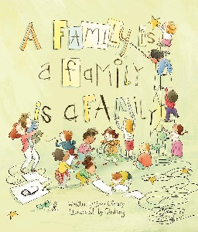
Dieses Buch bietet sich an, das Thema Familie im Englischunterricht zu thematisieren, da es die Vielfalt von Familienstrukturen in einer einfühlsamen und zugänglichen Weise darstellt. Es öffnet den Schülerinnen und Schülern den Blick auf die eigenen Familien und lässt sie erkennen, dass es keine normale oder richtige Familienform gibt. Stattdessen wird die Botschaft ausgesendet, dass Liebe und Fürsorge die zentralen Elemente einer Familie sind, gleich, wie diese aussieht. Dies fördert Empathie, Toleranz und ein besseres Verständnis für unterschiedliche Lebensrealitäten – wichtige Werte für das soziale Lernen im Klassenzimmer. Gleichzeitig ermöglicht das Buch, sich wichtige Vokabeln und Strukturen anzueignen, die in Alltagsgesprächen zum Thema nützlich sind.
© O’Leary, Sara. 2016.
A Family is a Family is a Family, cc-Lizenz, Bilderbuch zum Thema Familie

5 Tabellarische Reihenplanung

Stunde und Thema | Phase | Inhalte und Materialien | Materialien | Didaktische Prinzipien/ Lernziele  (fett = mögliche didaktische Prinzipien) | Beitrag zum Kompetenzerwerb  (fett = Schwerpunkt)
1. Stunde  Let’s sing and meet our families | Opening a Field of Awarenes (OFA) | Zu Beginn der Stunde läuft das Lied im Hintergrund, während die Schülerinnen und Schüler den Klassenraum betreten und sich setzen. Anschließend spielt die Lehrkraft das Lied ein zweites Mal ab und bringt dabei nacheinander die Wort-Bild-Karten mit den im Lied vorkommenden Familienmitgliedern an der Tafel/am Whiteboard/Smartboard an, passend zum jeweiligen Liedtext.  Vokabular: mother, father, brother, sister, uncle, aunt, grandmother, grandfather, cousin | Lied The People in my Family  M 01 | Handlungsorientierung  Die Schülerinnen und Schüler können …  - sich auf eine englischsprachige Liedsituation einlassen und erste Begriffe zum Thema Familie wiedererkennen.  - beim Hören eines Liedes zentrale Bild- und Wortkarten zum Thema Familie verstehen und einander visuell zuordnen.  - neue Wörter zu Familienmitgliedern nachsprechen.  - Familienmitglieder in Form einfacher Sätze wie “This is my …“ vorstellen.  - einfache kurze Begrüßungsformeln situativ anwenden. | Hörverstehen/  Audiovisuelles Verstehen  Sprechen (Mündliche Produktion)  Verfügen über sprachliche Mittel  Sprachlern-kompetenz
1. Stunde  Let’s sing and meet our families | Getting Organised (GO) | Die Lehrkraft führt die Familienmitglieder ein, indem sie die Begriffe deutlich vorspricht und die Schülerinnen und Schüler zum Nachsprechen animiert. Anschließend wird das Lied ein drittes Mal abgespielt. Während des Liedes holen sich die Lernenden nacheinander eine Wort-Bild-Karte mit einem Familienmitglied von der Tafel/dem Whiteboard/Smartboard. Den Refrain singen alle gemeinsam mit.  Hinweis: Die Bild- und Wortkarten können sich an dieser Stelle auch doppeln. Wichtig ist, dass sich jede Schülerin und jeder Schüler eine Karte von der Tafel/dem Whiteboard/Smartboard holen kann.  Vokabular: mother, father, brother, sister, uncle, aunt, cousin, grandmother, grandfather, mum, dad, bro, sis, grandma, grandpa | Lied The People in my Family  M 01

Stunde und Thema | Phase | Inhalte und Materialien | Materialien | Didaktische Prinzipien/ Lernziele  (fett = mögliche didaktische Prinzipien) | Beitrag zum Kompetenzerwerb  (fett = Schwerpunkt)
1. Stunde  Let’s sing and meet our families | Task Based Activities (TBA) | Während das Lied erneut abgespielt wird, bewegen sich die Schülerinnen und Schüler mit einer Wort-Bild-Karte durch den Klassenraum. Sobald die Musik stoppt, suchen sie sich eine Partnerin oder einen Partner, sagen den Satz “This is my …“ und tauschen anschließend die Karten aus (Stop & Swap).  Im Anschluss daran bilden die Kinder kleine Familiengruppen zu je vier bis fünf Personen – orientiert an den vorgegebenen Karten. Jede Gruppe stellt ihre Familienmitglieder der Klasse vor. Die übrigen Kinder begrüßen die vorgestellten Gruppen gemeinsam mit dem Satz “Hello and welcome“, stehen dabei auf und setzen sich danach wieder. | Lied The People in my Family  M 01
1. Stunde  Let’s sing and meet our families | Presentation  (PR) | Zum Abschluss der Stunde erfüllen die Schülerinnen und Schüler eine letzte kleine Aufgabe in Form eines Exit Tickets: Bevor sie den Klassenraum verlassen, überreichen sie der Lehrkraft ihre Wort-Bild-Karte und sagen dabei den Satz “This is my …“. Erst danach gehen sie hinaus. | M 01

Stunde und Thema | Phase | Inhalte und Materialien | Materialien | Didaktische Prinzipien/ Lernziele  (fett = mögliche didaktische Prinzipien) | Beitrag zum Kompetenzerwerb  (fett = Schwerpunkt)
2. Stunde  Let’s move and talk about our families | OFA | Zu Beginn der Stunde läuft das Lied im Hintergrund, während die Schülerinnen und Schüler den Raum betreten. Beim zweiten Abspielen des Liedes erhalten einige Kinder Bild- und Wortkarten mit Familienmitgliedern, andere erhalten passende Hobbykarten. Sie bewegen sich durch den Raum, singen mit und finden sich in Paaren zusammen, in denen das Familienmitglied und das im Lied genannte Hobby zueinander passen. Die Paare setzen sich gemeinsam an einen Tisch.  Erst werden die Karten untereinander getauscht, dann wird das Lied neuerlich abgespielt, sodass die Schülerinnen und Schüler sich in neuen Paaren zusammenfinden.  Vokabular: read, sing, paint, swing, cook, walk, laugh, play | Lied The People in my Family  M 01  M 03 | Anschaulichkeit/ Visualisierung  Handlungsorientierung  Kommunikatives Lernen  Wiederholung und Festigung  Die Schülerinnen und Schüler können …  - Familienmitglieder und deren Hobbys erkennen, wenn sie ein englisches Lied hören.  - passende Begriffe zu Familienmitgliedern und Hobbys auf Bild-Wort-Karten wiedererkennen und kombinieren. | Hörverstehen/ Audiovisuelles Verstehen  Sprechen (Mündliche Produktion)  Sprechen  (Mündliche Interaktion)  Verfügen über sprachliche Mittel  Sprachlern-kompetenz
2. Stunde  Let’s move and talk about our families | GO | Die Lehrkraft lässt alle Karten an der Tafel/am Whiteboard/Smartboard anbringen – links die Familienmitglieder, darüber der Satzanfang “This is my …“, rechts daneben die Hobbys. Sie spricht die Hobbys vor, die Schülerinnen und Schüler sprechen nach und stellen die Hobbys mimisch oder pantomimisch dar. | M 01  M 03

Stunde und Thema | Phase | Inhalte und Materialien | Materialien | Didaktische Prinzipien/ Lernziele  (fett = mögliche didaktische Prinzipien) | Beitrag zum Kompetenzerwerb  (fett = Schwerpunkt)
2. Stunde  Let’s move and talk about our families | TBA | Die Schülerinnen und Schüler erhalten ein Arbeitsblatt, das – analog zur Tafel/dem Whiteboard/Smartboard – in zwei Spalten unterteilt ist: links die Familienmitglieder, rechts die Hobbys. Mit einer Partnerin/ einem Partner erzählen und zeigen sich die Schülerinnen und Schüler gegenseitig, welches Familienmitglied welches Hobby mag. Dazu verbinden sie die entsprechenden Felder. Falls notwendig, werden vorab noch einzelne Begriffe für Hobbys gemeinsam eingeführt und geklärt. | M 05 | Die Schülerinnen und Schüler können …  - einfache Satzmuster wie “This is my …“ und “He/She likes to …“ verstehen, nachsprechen und in eigenen Aussagen anwenden.  - Familienmitgliedern – analog zum gehörten Lied – ihre jeweiligen Hobbys zuordnen.  - Themenwortschatz (Familienmitglieder und Hobbys) verstehen und mit Mimik und Gestik (Hobbys) verknüpfen.
2. Stunde  Let’s move and talk about our families | PR | Exit Ticket: Zum Abschluss sprechen die Schülerinnen und Schüler beim Verlassen des Raumes einen vollständigen Satz, z. B. “This is my mother. She likes to sing.“, während sie ihre Karte der Lehrkraft übergeben.

Stunde und Thema | Phase | Inhalte und Materialien | Materialien | Didaktische Prinzipien/ Lernziele  (fett = mögliche didaktische Prinzipien) | Beitrag zum Kompetenzerwerb  (fett = Schwerpunkt)
3. Stunde  Let’s listen to a family story | OFA | Zu Beginn der Stunde läuft das bekannte Lied The People in my Family, während die Schülerinnen und Schüler den Klassenraum betreten. Dabei bilden sie selbstständig kleine „Familiengruppen“, indem sie sich so zusammenfinden, wie es im Lied gesungen wird.  Anschließend beginnt ein sprachlicher Impuls: Die Lehrkraft wirft einen Ball und sagt dabei den Satz “I have got a sister. What have you got?“, um die Kinder zur Verwendung des Satzmusters “I have got …“ anzuregen. Die wichtigsten Begriffe zu Familienmitgliedern werden dabei wiederholt und gefestigt. | Lied The People in my Family | Erfahrungsbezogenes Lernen/ Lebensweltbezug  Handlungsorientierung  Kommunikatives Lernen  Die Schülerinnen und Schüler können …  - zentrale Aussagen zum Thema Familie verstehen, wenn sie einem englischsprachichen Bilderbuch zuhören.  - auf bekannte Wörter aus dem Themenwortschatz (Familienmitglieder) reagieren und diese aktiv wiederholen.  - einfache englische Sätze aus einem authentischen Text mitsprechen und mit Hilfe individuell umformen.  - eigene Aussagen über ihre Familie mithilfe vorgegebener Satzmuster formulieren. | Hörverstehen/ Audiovisuelles Verstehen  Sprechen (Mündliche Interaktion)  Sprechen (Mündliche Produktion)  Verfügen über sprachliche Mittel  Interkulturelle kommunikative Kompetenz
3. Stunde  Let’s listen to a family story | GO | Die Lehrkraft zeigt das Video zum Buch A Family is a Family is a Family oder liest das Buch vor. Die Kinder hören zu und erhalten einen ersten Eindruck von verschiedenen, vielfältigen Familienformen. Sie klopfen auf den Tisch, wenn sie ein Wort aus dem Themenwortschatz „Familie“ hören. | Buch A Family is a Family is a Family  Read Aloud zum Buch A Family is a Family is a Family

Stunde und Thema | Phase | Inhalte und Materialien | Materialien | Didaktische Prinzipien/ Lernziele  (fett = mögliche didaktische Prinzipien) | Beitrag zum Kompetenzerwerb  (fett = Schwerpunkt)
3. Stunde  Let’s listen to a family story | TBA | Im nächsten Schritt wird das Buch ein zweites Mal angesehen oder vorgelesen – dieses Mal abschnittsweise und interaktiv. Die Lehrkraft hält nach jeder Seite inne, stellt gezielte Fragen zum Inhalt, lässt diesen sinngemäß ins Deutsche übertragen und fordert die Kinder auf, zentrale Aussagen aus dem Buch auf sich selbst zu übertragen. Dabei werden einzelne Satzstrukturen aus dem Buch isoliert und von den Kindern mithilfe eigener Informationen sprachlich angepasst:  - “My family is special.“  - “There are (many/not many) kids in my family.“  - “I have (two/no/many) grandparents.“  - “We have a (new) baby in our house.“  - “We (don’t) look alike in my family.“  - “One week my mom gets me, the next week my dad.“  - “I look like my (dad/sister/grandma/myself).“  - “I live with my grandmother.“  - “I have two stepsisters.“  - “My dad is tall. He gives good hugs.“  Die Lehrkraft unterstützt bei Bedarf, indem sie bspw. passende Bild- und Wortkarten zeigt. | Buch A Family is a Family is a Family  Read Aloud zum Buch  A Family is a Family is a Family | Die Schülerinnen und Schüler können …  - Unterschiede und Gemeinsamkeiten zwischen Familienformen erkennen und respektieren.
3. Stunde  Let’s listen to a family story | PR | Exit Ticket: Die Lernenden verlassen nach und nach den Raum. Bevor sie gehen, nennen sie der Lehrkraft einen abgewandelten Satz aus dem Buch, z. B.: “I think I look like my grandma.“ oder “We have a baby in our house.“

Stunde und Thema | Phase | Inhalte und Materialien | Materialien | Didaktische Prinzipien/ Lernziele  (fett = mögliche didaktische Prinzipien) | Beitrag zum Kompetenzerwerb  (fett = Schwerpunkt)
4. Stunde  Let’s learn about our families (learning stations)– part 1 | OFA | Während das bekannte Lied The People in my Family läuft, betreten die Schülerinnen und Schüler den Klassenraum. Die Stunde beginnt mit einem bewegungsreichen Wiederholungsspiel: Beim fly flap sind Bild- und Wortkarten sowie Sätze aus den vorangegangenen Stunden gut sichtbar an den Wänden angebracht. Zwei bis drei Teams treten gegeneinander an. Die Lehrkraft nennt ein Wort oder einen Satz, die Kinder laufen los und klatschen mit einer Fliegenklatsche auf das richtige Kärtchen. | Lied The People in my Family  M 01  M 03  M 06  Mehrere Fliegen-klatschen | Differenzierung  Handlungsorientierung  Kommunikatives Lernen  Spielerisches und kreatives Lernen  Die Schülerinnen und Schüler können …  - zentrale Wörter und Satzmuster aus den vergangenen Stunden erkennen, verstehen und anwenden.  - eigene Aussagen über ihre Familie treffen, schreiben, lesen und präsentieren.  - durch Bewegungsspiele und interaktive Lesephasen Vokabular festigen.  - gehörte Wörter und Sätze in einem Spiel schriftlich wiedererkennen. | Hörverstehen/ Audiovisuelles Verstehen  Leseverstehen  Sprechen  (Mündliche  Interaktion)  Sprechen (Mündliche Produktion)  Schreiben  Verfügen über sprachliche Mittel  Sprachlern-kompetenz
 | GO | Das Buch A Family is a Family is a Family wird ein weiteres Mal vorgelesen. Die Kinder stehen immer dann auf, wenn sie ein Wort oder einen Satz hören, welches/welcher an der Wand hängt und das sie/den sie aus dem Buch kennen. Die Lehrkraft pausiert bei diesen Momenten, fordert die Schülerinnen und Schüler auf, das passende Kärtchen von der Wand zu nehmen, und regt sie dazu an, nachzusprechen.  Im Anschluss stellt die Lehrkraft die Stationsarbeit vor, die sich über zwei Unterrichtsstunden erstreckt. Sie nennt ein Stundenziel, beispielsweise das Bearbeiten von zwei Stationen. | Buch A Family is a Family is a Family  Read Aloud zum Buch  A Family is a Family is a Family

Stunde und Thema | Phase | Inhalte und Materialien | Materialien | Didaktische Prinzipien/ Lernziele  (fett = mögliche didaktische Prinzipien) | Beitrag zum Kompetenzerwerb  (fett = Schwerpunkt)
4. Stunde  Let’s learn about our families (learning stations)– part 1 | TBA | Die Lernenden durchlaufen die Stationen im eigenen Tempo. Die Schülerinnen und Schüler kreuzen auf einer Tabelle an der Tafel/am Whiteboard/Smartboard ab, welche Stationen sie bereits bearbeitet haben. Auf diese Weise hat die Lehrkraft direkt einen Überblick und die Lernenden motivieren sich gegenseitig.  - Station 1: Word Snake (M 07 + M 08)  Wörter zum Thema Familie werden in einer Wortschlange gesucht und aufgeschrieben. Die Lernenden können selbst kontrollieren.  - Station 2: Family, Numbers, Colours and Hobbies (M 09 + M 10)  Verschiede Wörter aus dem Themenwortschatz werden eingefärbt und in eine Tabelle eingetragen. Die Lernenden können selbst kontrollieren.  - Station 3: Family Interview (M 11)  In einem Interview mit einer Partnerin oder einem Partner werden Fragen gestellt – “Have you got …?“oder „How many…?“ – und die Tabelle wird ausgefüllt.  - Station 4: Family Texts (M 12 – M 15)  Texte zum Thema Familie werden gelesen und den entsprechenden Bildern zugeordnet. Die Lernenden können zwischen zwei Schwierigkeitsstufen wählen und selbst kontrollieren.  - Station 5: Two Word Poem (M 16)  Kreatives Schreiben kurzer Familiengedichte | M 07, M 08  M 09, M 10  M 11  M 12, M 13  M 14, M 15  M 16  M 17 | Die Schülerinnen und Schüler können …  - an differenzierten Stationen produktiv und rezeptiv mit dem Themenfeld Familie umgehen.  - Wörter aus dem Themenfeld Familie erkennen und abschreiben.  - kurze Dialoge führen und Fragen/Antworten gezielt formulieren (“Have you got …?“ – “I have got ...“).  - Texte zum Thema Familie lesen und den Inhalt einem entsprechenden Bild zuordnen.  - ein two word poem über ihre eigene Familie nach Vorlage schreiben.  - einen bekannten Satz frei nachsprechen.

Stunde und Thema | Phase | Inhalte und Materialien | Materialien | Didaktische Prinzipien/ Lernziele  (fett = mögliche didaktische Prinzipien) | Beitrag zum Kompetenzerwerb  (fett = Schwerpunkt)
4. Stunde  Let’s learn about our families (learning stations)– part 1 | TBA | Hinweis: Das Plus auf den Arbeitsblättern der Stationen kennzeichnet fakultative Aufgaben.  Die Schülerinnen und Schüler kontrollieren ihre Ergebnisse mit den bereitgestellten Lösungsblättern (M 08, M 10 und M 13/15). Das Interview zur eigenen Familie (M 11) kann am Ende der Arbeitsphase mündlich stichpunktartig ausgewertet werden. Das Two Word Poem (M 16) sollte hingegen von der Lehrkraft eingesammelt, korrigiert und anschließend den Schülerinnen und Schüler zurückgegeben werden. Die überarbeiteten Gedichte aller Schülerinnen und Schüler lassen sich in einem Buch zusammenbinden. | M 07, M 08  M 09, M 10  M 11  M 12, M 13  M 14, M 15  M 16  M 17
 | PR | Die Lernenden präsentieren ihre Ergebnisse aus der Stationenarbeit in einem Spiel. Alle sitzen am Platz, springen auf und nennen eine Zeile aus ihrem Gedicht bzw. denken sich eine Zeile aus und nennen diese. Die Lehrkraft erstellt eine Strichliste an der Tafel/am Whiteboard/Smartboard, welche Schülerin/welcher Schüler die Zeile aus dem Gedicht präsentieren konnte, ohne dass eine andere Schülerin/ein anderer Schüler ebenfalls aufgesprungen ist. Ziel ist es demnach, eine Zeile des Gedichts alleinstehend zu präsentieren.  Exit Ticket: Die Lernenden verlassen nach und nach den Raum. Bevor sie gehen, geben sie einen Satz wieder, den sie zuvor an der Wand gesehen haben – sie formulieren jedoch frei, ohne abzulesen. Währenddessen sammelt die Lehrkraft die Karten von der Wand wieder ein. | M 16

Stunde und Thema | Phase | Inhalte und Materialien | Materialien | Didaktische Prinzipien/ Lernziele  (fett = mögliche didaktische Prinzipien) | Beitrag zum Kompetenzerwerb  (fett = Schwerpunkt)
5. Stunde  Let’s learn about our families (learning stations)– part 2 | OFA | Zu Beginn der Stunde läuft erneut das Lied The People in my Family, um die Kinder sprachlich einzustimmen. Danach folgt ein kommunikatives Ballspiel: Die Kinder werfen sich einen Ball zu und sagen dabei jeweils einen Satz über ihre Familie, z. B.: “ My sister likes to draw.“ Anschließend stellen sie eine Rückfrage, etwa “And what about your family?“ und werfen den Ball weiter. So werden zentrale Satzmuster auf spielerische Weise wiederholt und gefestigt. | Lied The People in my Family | Differenzierung  Handlungsorientierung  Kommunikatives Lernen  Spielerisches und kreatives Lernen  Wiederholung und Festigung  Die Schülerinnen und Schüler können …  - zentrale Wörter und Satzmuster aus den vergangenen Stunden erkennen, verstehen und anwenden.  - eigene Aussagen über ihre Familie treffen, schreiben, lesen und präsentieren.  - durch ein Ballspiel bekannte Satzstrukturen festigen.  - an differenzierten Stationen produktiv und rezeptiv mit dem Themenfeld Familie umgehen. | Hörverstehen/ Audiovisuelles Verstehen  Leseverstehen  Sprechen  (Mündliche  Interaktion)  Sprechen (Mündliche Produktion)  Schreiben  Verfügen über sprachliche Mittel  Sprachlern-kompetenz
 | GO | Bevor es mit der Stationsarbeit weiter geht, erläutert die Lehrkraft noch einmal die fünf Stationen. Mögliche Schwierigkeiten oder offene Fragen lassen sich klären. Die Lernenden werden daran erinnert, dass sie individuell vorgehen, aber das Ziel an diesem Tag beispielsweise das Bearbeiten von zwei Stationen ist.
 | TBA | siehe 4. Stunde TBA | M 07, M 08  M 09, M 10  M 11  M 12, M 13  M 14, M 15  M 16  M 17

Stunde und Thema | Phase | Inhalte und Materialien | Materialien | Didaktische Prinzipien/ Lernziele  (fett = mögliche didaktische Prinzipien) | Beitrag zum Kompetenzerwerb  (fett = Schwerpunkt)
5. Stunde  Let’s learn about our families (learning stations)– part 2 | PR | Das Spiel der vorigen Stunden wird aufgegriffen. Die Schülerinnen und Schüler springen auf und nennen eine Zeile aus ihrem two word poem beziehungsweise denken sich eine aus. Dieses Mal gewinnen sie und erhalten einen Strich an der Tafel/am Whiteboard/Smartboard, wenn sie mit einer anderen Schülerin/einem anderen Schüler gemeinsam aufgestanden und ihre Zeile aufgesagt haben.  Exit Ticket: Beim Hinausgehen benennen die Schülerinnen und Schüler einzeln, welche Station ihnen am besten gefallen hat, z. B.: “I liked station number one best.“ | M 16 | Die Schülerinnen und Schüler können …  - Wörter aus dem Themenfeld Familie erkennen und abschreiben.  - kurze Dialoge führen und Fragen/Antworten gezielt formulieren (“Have you got …?“ – “I have got ...“).  - Texte zum Thema Familie lesen und den Inhalt einem entsprechenden Bild zuordnen.  - ein two word poem über ihre eigene Familie nach Vorlage schreiben.  - sich ihre Meinung über die Stationenarbeit bilden und sprachlich wiedergeben.

Stunde und Thema | Phase | Inhalte und Materialien | Materialien | Didaktische Prinzipien/ Lernziele  (fett = mögliche didaktische Prinzipien) | Beitrag zum Kompetenzerwerb  (fett = Schwerpunkt)
6. Stunde  Let’s create our family fans | OFA | Beim Betreten des Klassenraums läuft das neue Lied We are a Family im Hintergrund. Die Schülerinnen und Schüler hören zu und bereiten sich auf die Stunde vor. Das Lied wird in dieser Stunde bewusst nicht weiterbearbeitet, sondern dient der Einstimmung und zum Aufbau einer neuen Hörgewohnheit. | Lied We are a Family | Handlungs- und Produktorientierung  Kommunikatives Lernen  Die Schülerinnen und Schüler können …  - einfache Fragen zur eigenen Familie verstehen, stellen und beantworten.  - Aussagen über Familienmitglieder mithilfe einer Vorlage in Form ganzer Sätze formulieren.  - Gemeinsamkeiten innerhalb der Familien erkennen.  - den Fächer als Vorlage nutzen, um persönliche Informationen zur Familie zu erfragen und auszutauschen. | Hörverstehen/ Audiovisuelles Verstehen  Leseverstehen  Sprechen  (Mündliche  Interaktion)  Sprechen  (Mündliche  Produktion)  Verfügen über sprachliche Mittel  Interkulturelle kommunikative Kompetenz
6. Stunde  Let’s create our family fans | GO | Die Lehrkraft greift auf das Arbeitsblatt der Station 3 (M 11) zurück und richtet einige ausgewählte Fragen daraus an das Plenum, etwa “Have you got a brother?“ – “How many sisters have you got?“  Die Schülerinnen und Schüler antworten spontan. Die Lehrkraft sammelt typische Satzantworten wie “Yes, I have.“ und “No, I haven’t.“ an der Tafel/am Whiteboard/Smartboard und nutzt diese Phase zur gezielten Sprachvorentlastung. Anschließend leitet sie zur nächsten Aktivität über – dem Gestalten des Fächers. | M 11
6. Stunde  Let’s create our family fans | TBA | Die Schülerinnen und Schüler erstellen Fächer mit Aussagen zu ihrer Familie, angelehnt an das Buch A Family is a Family is a Family. Mit einer Partnerin/einem Partner stellen sie sich gegenseitig die Fragen aus dem Fächer. Ziel ist es herauszufinden, wie viele Gemeinsamkeiten sie haben. | M 18
6. Stunde  Let’s create our family fans | PR | Exit Ticket: Zum Stundenabschluss kommen immer zwei Lernende zum Ausgang und befragen sich mithilfe des Fächers. Dabei stellen sie jeweils eine Frage und geben jeweils eine Antwort. Die Fächer werden anschließend von der Lehkraft eingesammelt. | M 18

Stunde und Thema | Phase | Inhalte und Materialien | Materialien | Didaktische Prinzipien/ Lernziele  (fett = mögliche didaktische Prinzipien) | Beitrag zum Kompetenzerwerb  (fett = Schwerpunkt)
7. Stunde  Let’s sing and sign together | OFA | Beim Betreten des Klassenraums läuft erneut das Lied We are a Family. Die Lehrkraft nutzt diese Phase, um den Inhalt des Liedes mithilfe der Bild- und Wortkarten sichtbar zu machen und hängt diese, wenn sie im Lied zu hören sind, an die Tafel/an das Whiteboard/Smartboard. | Lied We are a Family | Handlungs- und Produktorientierung  Die Schülerinnen und Schüler können …  - den Inhalt des Liedes “We Are a Family“ durch Bilder, Gesten und Bewegung verstehen.  - den Refrain mit Gebärden begleiten.  - weitere Liedzeilen mithilfe von Gebärden darstellen.  - sich im Kugellager anschauen und die Gebärden nachmachen.  - eine gelernte Gebärde ggf. mit Hilfe zeigen und die entsprechende sprachliche Bedeutung benennen. | Hörverstehen/ Audiovisuelles Verstehen  Leseverstehen  Sprechen  (Mündliche Produktion)  Verfügen über sprachliche Mittel  Sprachlern-kompetenz
7. Stunde  Let’s sing and sign together | GO | Im Anschluss führt die Lehrkraft erste Gebärden zum Refrain des Liedes mithilfe des Videos ein. Diese werden gemeinsam geübt, sodass alle Kinder die Bewegungen kennen und umsetzen können.  Die Lehrkraft teilt jede Schülerin/jedem Schüler eine Wort- oder Satzkarte aus, die sie/er in der anschließenden Phase während des Liedes gebärden wird. Sie sagt den Lernenden, dass diese Gebärde geheim ist und sie diese den anderen Schülerinnen und Schülern nicht mitteilen dürfen.  Das Lied wird erneut gesungen. Die Schülerinnen und Schüler merken sich ihre Gebärde und sehen sie im Video. | Lied We are a Family  M 19

Stunde und Thema | Phase | Inhalte und Materialien | Materialien | Didaktische Prinzipien/ Lernziele  (fett = mögliche didaktische Prinzipien) | Beitrag zum Kompetenzerwerb  (fett = Schwerpunkt)
7. Stunde  Let’s sing and sign together | TBA | Die Klasse wird nun in mehrere Gruppen geteilt. Hier eignen sich Vierergruppen, die den einzelnen Strophen und der Bridge des Liedes entsprechen. Während das Lied läuft, gebärden die Schülerinnen und Schüler der einzelnen Gruppen die jeweiligen Gebärden ihrer Strophe bzw. ihrer Bridge allein, der Refrain wird gemeinsam gesungen.  Im Anschluss können die Wort- und Bildkarten noch einmal neu verteilt werden. Erneut wird das Lied erst gemeinsam gehört und die Schülerinnen und Schüler prägen sich ihre jeweils zugeteilte Gebärde ein. In einem sich anschließenden Gruppen-Durchgang präsentieren sie sie allein den Mitschülerinnen und Mitschülern, während der Refrain wieder gemeinsam gesungen wird. | Lied We are a Family  M 19
7. Stunde  Let’s sing and sign together | PR | Zum Abschluss der Stunde singen und gebärden alle das Lied gemeinsam.  Exit Ticket: Jede Schülerin/jeder Schüler wählt eine Gebärde aus, führt sie vor und nennt dazu das passende Wort oder den passenden Satz. | M 19

Stunde und Thema | Phase | Inhalte und Materialien | Materialien | Didaktische Prinzipien/ Lernziele  (fett = mögliche didaktische Prinzipien) | Beitrag zum Kompetenzerwerb  (fett = Schwerpunkt)
8. Stunde  Let’s write about our families | OFA | Beim Betreten des Klassenraums läuft erneut das Lied We are a Family. Die Schülerinnen und Schüler hören zu, summen oder singen leise, gebärden mit und bereiten sich auf die Stunde vor. | Lied We are a Family | Handlungs- und Produktorientierung  Die Schülerinnen und Schüler können …  - ein Lied zum Thema Familie mitsingen und gebärden.  - den Inhalt eines Videos zum Thema Familie verstehen.  - einfache Sätze der Vorlage/Checkliste lesen und verstehen.  - einfache Sätze zu Personen aus ihrer Familie mithilfe einer Vorlage/Checkliste schreiben.  - eine Person aus ihrer Familie in einfachen Sätzen mithilfe einer Vorlage/Checkliste beschreiben. | Hörverstehen/ Audiovisuelles Verstehen  Leseverstehen  Sprechen  (Mündliche  Produktion)  Schreiben  Verfügen über sprachliche Mittel  Interkulturelle kommunikative Kompetenz  Sprachlern-kompetenz
8. Stunde  Let’s write about our families | GO | Die Lehrkraft präsentiert ein Video, in dem sie ihre Familie mithilfe eines Kamishibais mit Fotos oder Zeichnungen vorstellt. Parallel dazu nutzt sie gezielt bekannte Satzmuster aus dem bisherigen Unterricht, z. B.:  - “This is my family.“  - “I have got two sisters.“  - “My father loves to cook.“  - “I look like my grandma.“  Die Schülerinnen und Schüler hören und sehen sich das Video ein zweites Mal an und tragen die Informationen, die sie gehört haben, in die Checkliste ein (M 20).  Im Anschluss daran erläutert die Lehrkraft die Gruppenarbeit. Die Schülerinnen und Schüler werden aufgefordert in der Gruppe jeweils ein eigenes Video zu ihrer Familie aufnehmen. Dazu schreiben sie Texte zu ihrer Familie. Der in einer vorherigen Stunde erarbeitete Family Fan (M 18) dient ihnen als Hilfe. Außerdem sammeln sie Fotos, um ihre Familienmitglieder vorzustellen, und gestalten Hintergründe für das Kamishibai.  Innerhalb der Gruppe werden den Schülerinnen und Schülern Rollen zugewiesen. | Beispiel-video zur eigenen Familie  M 20  M 23

Stunde und Thema | Phase | Inhalte und Materialien | Materialien | Didaktische Prinzipien/ Lernziele  (fett = mögliche didaktische Prinzipien) | Beitrag zum Kompetenzerwerb  (fett = Schwerpunkt)
8. Stunde  Let’s write about our families | GO | Hinweis: Bilder der eigenen Familie können zu Beginn der Unterrichtseinheit von den Schülerinnen und Schülerin mitgebracht werden. Zeichnungen könnten außerdem im Kunstunterricht angefertigt werden. | Beispiel-video zur eigenen Familie  M 20  M 23
8. Stunde  Let’s write about our families | TBA | Mithilfe des Beispielvideos und ihrer Checkliste (M 20) sowie dem Family Fan (M 18) schreiben die Schülerinnen und Schüler ihre eigenen Texte zur Familie, gestalten Bilder und Hintergründe für das Kamishibai. Dabei achten sie auf die Rollen innerhalb der Gruppe. Wenn sie eine Aufgabe erarbeitet haben, haken sie diese auf einer Checkliste an der Tafel/am Whitboard/Smartboard (M 21) ab. | M 18  M 20  M 21  M 22  M 23
8. Stunde  Let’s write about our families | PR | Exit Ticket: Bei Verlassen des Raumes sprechen die Schülerinnen und Schüler zum Abschluss Sätze, die sie bereits geschrieben haben oder noch schreiben wollen, z. B.:  - “I have got a brother.“  - “His name is Alex.“  - “He likes to play football.“

Stunde und Thema | Phase | Inhalte und Materialien | Materialien | Didaktische Prinzipien/ Lernziele  (fett = mögliche didaktische Prinzipien) | Beitrag zum Kompetenzerwerb  (fett = Schwerpunkt)
9. Stunde  Let’s create a family video – part 1 | OFA | Beim Betreten des Raumes läuft erneut das Lied We are a Family. Alle Kinder stellen sich auf. Die Lehrkraft nennt nacheinander Aussagen zur Familie, z. B.:  - “I have got a sister.“  - “My grandma lives with me.”  Die Schülerinnen und Schüler reagieren mit Bewegungen: Sie bleiben stehen, wenn die Aussage auf sie zutrifft, oder hocken sich hin, wenn nicht. | Lied We are a Family | Handlungs- und Produktorientierung  Die Schülerinnen und Schüler können …  - ein Lied hören, den Inhalt verstehen und mitsingen.  - auf Aussagen zur Familie mit einer Bewegung reagieren.  - die Arbeit in der Gruppe eigenverantwortlich organisieren und ihre Rolle innerhalb dieser Gruppe übernehmen.  - mithilfe einer Checkliste eigene Arbeitsschritte dokumentieren und reflektieren.  - einfache Sätze zu Personen aus ihrer Familie mithilfe einer Vorlage/Checkliste schreiben. | Hörverstehen/ Audiovisuelles Verstehen  Leseverstehen  Sprechen  (Mündliche Produktion)  Schreiben  Verfügen über sprachliche Mittel  Interkulturelle kommunikative Kompetenz  Sprachlern-kompetenz
9. Stunde  Let’s create a family video – part 1 | GO | Anschließend werden die Checklisten für das Video zur eigenen Familie noch einmal gemeinsam betrachtet. Die Lehrkraft erklärt und beantwortet Fragen. Die Rollenverteilung und Aufgaben in der Gruppe werden ebenfalls noch einmal geklärt. | M 20  M 21  M 23
9. Stunde  Let’s create a family video – part 1 | TBA | Die Schülerinnen und Schüler arbeiten in ihren Gruppen weiter an ihrem Video. Sie schreiben Sätze, kombinieren Bild- und Textmaterial, üben ihre Sätze zu sprechen, gestalten Hintergründe und klären offene Punkte. An der Tafel/am Whiteboard/Smartboard befindet sich die große Checkliste (M 21), auf der sie abhaken, wenn sie ein Familienmitglied beschrieben, ein Bild oder einen Hintergrund erstellt haben. Auf diese Weise wird der Arbeitsprozess transparent – sowohl für die Lehrkraft als auch für die Schülerinnen und Schüler selbst. | M 18  M 20  M 21  M 22  M 23

Stunde und Thema | Phase | Inhalte und Materialien | Materialien | Didaktische Prinzipien/ Lernziele  (fett = mögliche didaktische Prinzipien) | Beitrag zum Kompetenzerwerb  (fett = Schwerpunkt)
9. Stunde  Let’s create a family video – part 1 | PR | Zum Stundenabschluss ist ein Kamishibai aufgebaut. Zusammen mit einer Partnerin/einem Partner tritt jeweils eine Schülerin/ein Schüler vor die Klasse und präsentiert ein Familienmitglied mit passender Illustration/passenden Bildern und verwendet dabei die eingeübten Satzmuster (z. B. “This is my sister. She likes to draw.“). Die Partnerin/der Partner steht daneben und hakt die erfüllten Kriterien in der Checkliste an der Tafel/am Whiteboard/Smartboard (M 21) ab. Gleichzeitig können die Schülerinnen und Schüler in der anderen Checkliste (M 20) eintragen, welche Informationen sie gehört haben. | Kamishibai  M 20  M 21 | Die Schülerinnen und Schüler können …  - eine Person aus ihrer Familie in einfachen Sätzen mithilfe einer Vorlage/Checkliste und ihren Notizen beschreiben.

Stunde und Thema | Phase | Inhalte und Materialien | Materialien | Didaktische Prinzipien/ Lernziele  (fett = mögliche didaktische Prinzipien) | Beitrag zum Kompetenzerwerb  (fett = Schwerpunkt)
10. Stunde  Let’s create a family video – part 2 | OFA | Die Stunde beginnt mit einem neuen Lied – Family Members. Die Schülerinnen und Schüler hören aufmerksam zu, beobachten das wechselnde Tempo und reagieren auf die immer schneller werdende Musik. Bekanntes Vokabuluar wird durch das Lied wiederholt und der Themenwortschatz aktiviert. | Lied Family Members | Handlungs- und Produktorientierung  Die Schülerinnen und Schüler können …  - ein Lied hören und den Inhalt verstehen.  - dem Monolog einer Mitschülerin/eines Mitschülers folgen und den Inhalt verstehen.  - den Monolog in eigenen Worten wiedergeben.  - einfache Fragen zum Inhalt des Monologs der Mitschülerin/des Mitschülers beantworten.  - ihre Familie mit Hilfe eines vorbereiteten Textes/Monologs überwiegend auswendig vorstellen.  - in einer Gruppe arbeiten und Verantwortung für ihre Rolle übernehmen. | Hörverstehen/ Audiovisuelles Verstehen  Sprechen  (Mündliche Produktion)  Interkulturelle kommunikative Kompetenz  Sprachmittlung  Sprachlern-kompetenz
10. Stunde  Let’s create a family video – part 2 | GO | Im Anschluss bittet die Lehrkraft eine Gruppe nach vorn, um den Ablauf der bevorstehenden Videoaufnahme am Kamishibai exemplarisch zu demonstrieren. Dabei wird Schritt für Schritt gezeigt, wie die Gruppen ihre eigenen Aufnahmen gestalten können:  Eine Schülerin/ein Schüler übernimmt die Rolle der Kameraführung und filmt den Vortrag. Eine weitere Schülerin/ein weiterer Schüler bedient das Kamishibai und wechselt passend zum gesprochenen Text die Hintergrundbilder. Die dritte Schülerin/der dritte Schüler spricht den eigenen, vorbereiteten Text überwiegend auswendig oder mit geschriebenen Handkarten und bewegt dabei die Bilder synchron zur Handlung.  Die übrigen Schülerinnen und Schüler beobachten den Ablauf aufmerksam, stellen gegebenenfalls Verständnisfragen und erhalten so ein klares Bild von der bevorstehenden Arbeitsphase.  Die Lehrkraft gibt Tipps zum Ablauf und betont, worauf bei der Aufnahme besonders geachtet werden sollte (z. B. lautes und deutliches Sprechen, langsames Wechseln der Bilder, ruhige Kameraführung). | M 20  M 23  Aufnahme-gerät  Kamishibai

Stunde und Thema | Phase | Inhalte und Materialien | Materialien | Didaktische Prinzipien/ Lernziele  (fett = mögliche didaktische Prinzipien) | Beitrag zum Kompetenzerwerb  (fett = Schwerpunkt)
10. Stunde  Let’s create a family video – part 2 | TBA | Nun setzen die Gruppen eigenständig ihre Videoaufnahmen über ihre Familien um. Die Lehrkraft begleitet den Prozess unterstützend und beantwortet technische und inhaltliche Fragen. | M 18  M 20  M 21  M 22  M 23  Mobil-telefon/  Tablet  Kamishibai | Die Schülerinnen und Schüler können …  - einem Monolog einer Mitschülerin/eines Mitschülers zuhören und auf einer Checkliste die Kriterien abhaken.
10. Stunde  Let’s create a family video – part 2 | PR | Zum Stundenabschluss steht erneut das Kamishibai bereit. Jeweils zwei Schülerinnen und Schüler treten gemeinsam vor die Klasse. Eine Schülerin oder ein Schüler präsentiert dabei ein Familienmitglied anhand der vorbereiteten Illustrationen und verwendet die eingeübten Satzmuster aus ihrem Text. Währenddessen steht die Partnerin oder der Partner daneben, hört aufmerksam zu und hakt auf der Checkliste an der Tafel/am Whiteboard/Smartboard (M 21) die erfüllten Kriterien ab. Gleichzeitig können die Schülerinnen und Schüler in der anderen Checkliste (M 20) eintragen, welche Informationen sie gehört haben. | M 20  M 21

Stunde und Thema | Phase | Inhalte und Materialien | Materialien | Didaktische Prinzipien/ Lernziele  (fett = mögliche didaktische Prinzipien) | Beitrag zum Kompetenzerwerb  (fett = Schwerpunkt)
11. Stunde  Let’s film our family videos | OFA | Zu Beginn der Stunde läuft erneut das Lied Family Members. Die Schülerinnen und Schüler hören aufmerksam zu, einige singen vielleicht bereits vertraute Textteile mit.  Als zusätzlichen Impuls zeigt die Lehrkraft anschließend eines der bereits entstandenen (halb)fertigen Videos einer Gruppe. | Lied Family Members  Kamishibai | Handlungs- und Produktorientierung  Die Schülerinnen und Schüler können …  - ein Lied hören, den Inhalt verstehen und mitsingen.  - ihre Familie mit Hilfe eines vorbereiteten Textes/Monologs überwiegend auswendig vorstellen.  - in einer Gruppe arbeiten und Verantwortung für ihre Rolle übernehmen.  - in einfachen Sätzen äußern, wie ihr aktueller Arbeitsstand innerhalb der Gruppenarbeit ist. | Hörverstehen/ Audiovisuelles Verstehen  Sprechen  (Mündliche Produktion)  Schreiben  Verfügen über sprachliche Mittel  Interkulturelle kommunikative Kompetenz  Sprachlern-kompetenz
11. Stunde  Let’s film our family videos | GO | Anhand der bisherigen Beobachtungen während der Gruppenarbeit geht die Lehrkraft gezielt auf mögliche Schwierigkeiten ein, die sich bei den Schülerinnen und Schülern gezeigt haben könnten und beantwortet Fragen. Dabei betont die Lehrkraft nochmals die Bedeutung der Checklisten und zeigt auf, wie die Schülerinnen und Schüler diese aktiv als Hilfsmittel nutzen können. | M 20  M 21
11. Stunde  Let’s film our family videos | TBA | Die Gruppen setzen ihre Arbeit fort und nehmen nun ihre Videos weiter auf. Dabei arbeiten immer drei Schülerinnen und Schüler zusammen. Eine Schülerin/ein Schüler hält die Kamera, eine Schülerin/ein Schüler wechselt die Hintergründe des Kamishibais und eine weitere Schülerin/ein weiterer Schüler spricht ihren/seinen Text (überwiegend) auswendig und zeigt dabei mitgebrachte oder gestaltete Bilder.  Die Lehrkraft begleitet den Prozess unterstützend und hilft bei Bedarf. | M 18  M 20  M 21  M 22  M 23  Aufnahme-gerät  Kamishibai

Stunde und Thema | Phase | Inhalte und Materialien | Materialien | Didaktische Prinzipien/ Lernziele  (fett = mögliche didaktische Prinzipien) | Beitrag zum Kompetenzerwerb  (fett = Schwerpunkt)
11. Stunde  Let’s film our family videos | PR | Exit Ticket: Zum Stundenabschluss äußern die Schülerin und Schüler ihren aktuellen Stand der Arbeit, bevor sie den Raum verlassen. Sie formulieren Sätze wie:  - “I have already talked about my sister.“  - “I have already filmed my part about my brother.“

Stunde und Thema | Phase | Inhalte und Materialien | Materialien | Didaktische Prinzipien/ Lernziele  (fett = mögliche didaktische Prinzipien) | Beitrag zum Kompetenzerwerb  (fett = Schwerpunkt)
12. Stunde  Let’s share our family videos | OFA | Zu Beginn wählen die Schülerinnen und Schüler gemeinsam ihr Lieblingslied aus den bekannten Liedern der Unterrichtsreihe aus (z. B. The People in my Family, We are a Family oder Family Members), hören und singen es gemeinsam.  Anschließend wird ein kurzes Spiel gespielt, um das Vokabular zu aktivieren: Die Lehrkraft beschreibt ein Familienmitglied aus ihrer eigenen oder einer Fantasiefamilie (z. B. “My grandmother loves to bake.“) und wirft den Ball weiter. Die Schülerinnen und Schüler übernehmen das Muster, beschreiben ein Familienmitglied und werfen ihrerseits den Ball weiter. | Lied The People in my Family  Lied We are a Family  Lied Family Members | Handlungs- und Produktorientierung  Die Schülerinnen und Schüler können …  - ein Lied hören, den Inhalt verstehen und mitsingen.  - mit einfachen Sätzen ihre Familie beschreiben.  - aufmerksam zuhören, was andere Kinder über ihre Familien erzählen und in eigenen Worten wiedergeben.  - ihre Checkliste nutzen, um Gemeinsamkeiten und Unterschiede zwischen ihrer und einer anderen Familie zu finden.  - Gemeinsamkeiten und Unterschiede zwischen ihrer Familie und anderen Familien beschreiben. | Hörverstehen/ Audiovisuelles Verstehen  Leseverstehen  Sprechen  (Mündliche Produktion)  Schreiben  Verfügen über sprachliche Mittel  Interkulturelle kommunikative Kompetenz  Sprachlern-kompetenz  Sprachmittlung
12. Stunde  Let’s share our family videos | GO | Im Anschluss zeigt die Lehrkraft eines der entstandenen Videos und bittet die Klasse, es anhand der bekannten Checklisten (M 20+21) zu beurteilen. | M 20  M 21
12. Stunde  Let’s share our family videos | TBA | Nun werden die weiteren Videos gezeigt. Die Schülerinnen und Schüler erhalten dabei den Hörauftrag, Ähnlichkeiten und Gemeinsamkeiten zwischen den vorgestellten Familien und der eigenen Familie herauszufinden. Dazu nutzen sie ihre eigene Checkliste, auf der sie notieren können, bei welchen Aussagen sie sich wiedererkennen (z. B. “I have two brothers!“). | M 20

Stunde und Thema | Phase | Inhalte und Materialien | Materialien | Didaktische Prinzipien/ Lernziele  (fett = mögliche didaktische Prinzipien) | Beitrag zum Kompetenzerwerb  (fett = Schwerpunkt)
12. Stunde  Let’s share our family videos | PR | Exit Ticket: Zum Abschluss präsentieren die Schülerinnen und Schüler in kurzen Aussagen die gefundenen Gemeinsamkeiten zwischen ihrer eigenen Familie und denen ihrer Mitschülerinnen und Mitschüler.  - “Michal and me have two fathers.“  - “Lina and I both have a baby sister.“  - “Anna and me live with our grandparents.“

6 Materialien

M 01 Bild- und Wortkarten Family

mum
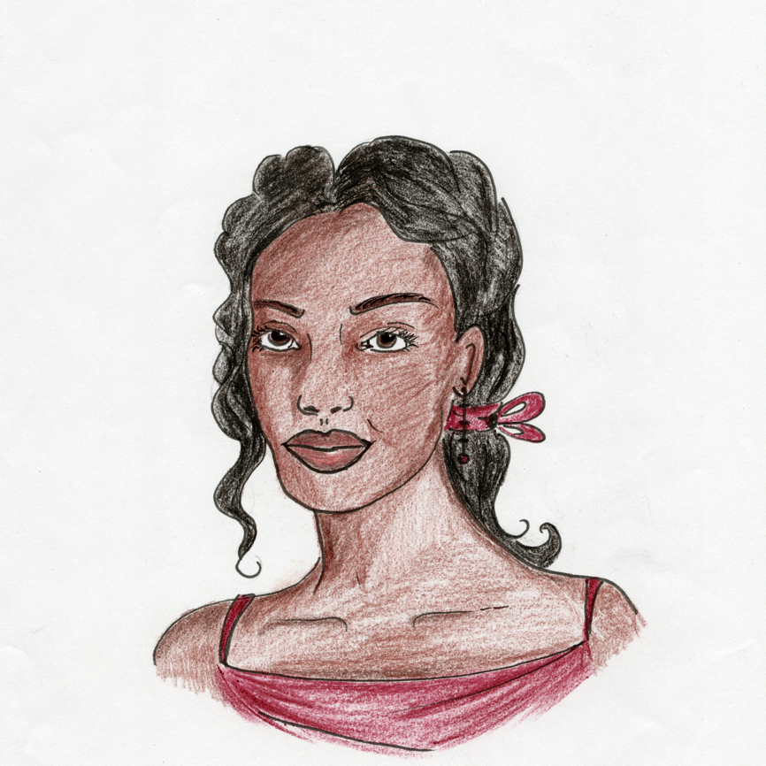
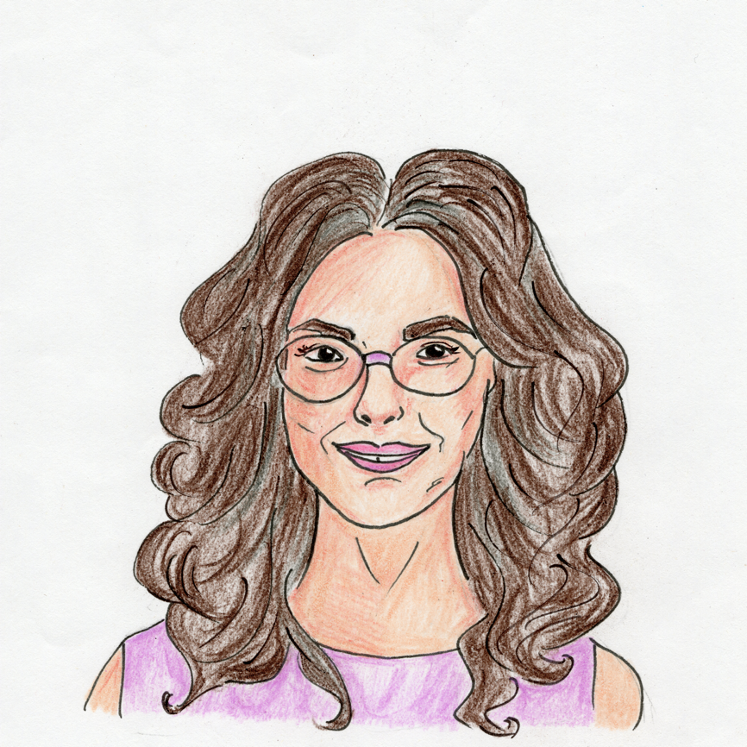

mother

dad
father
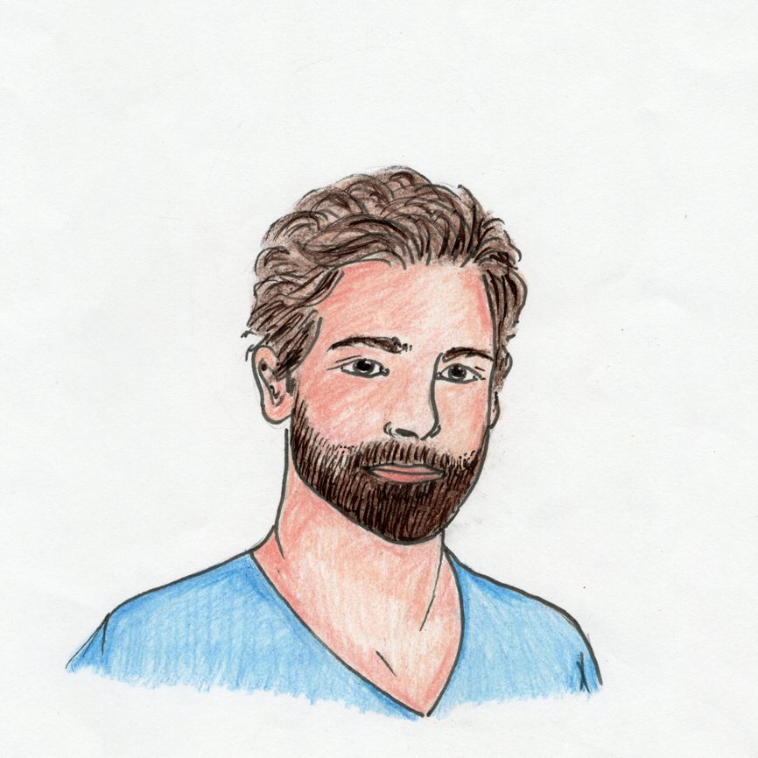
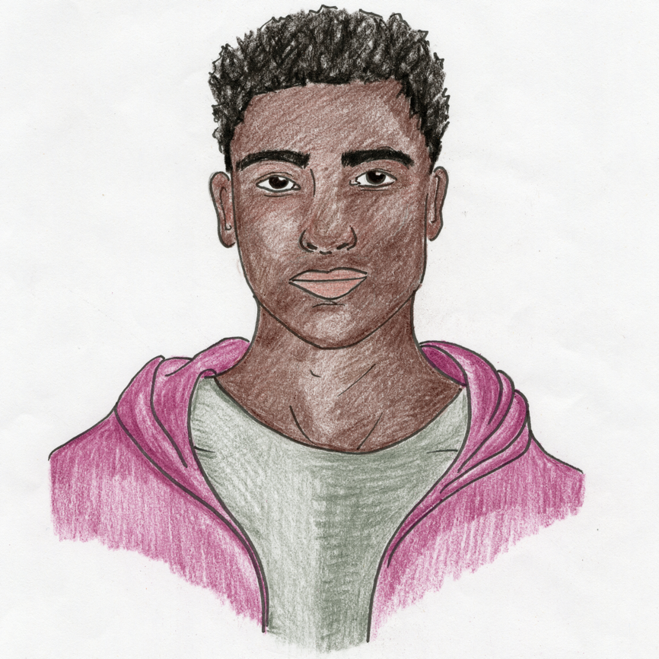

grandma
grandmother
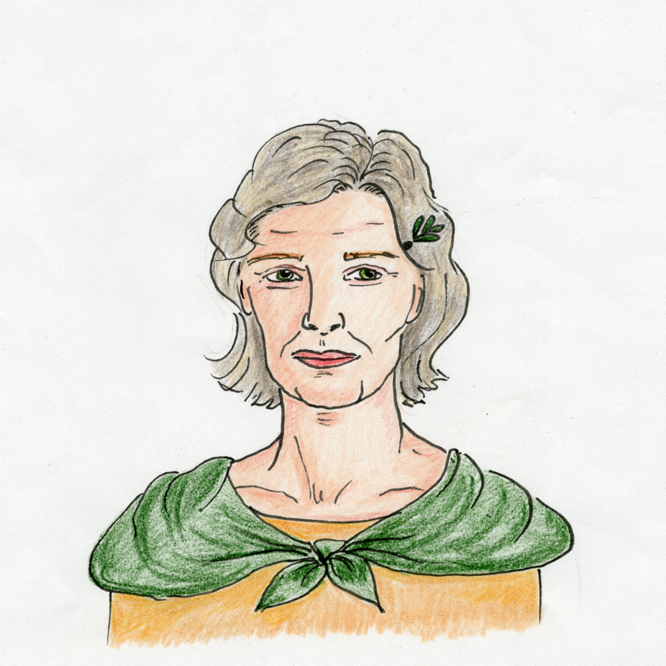
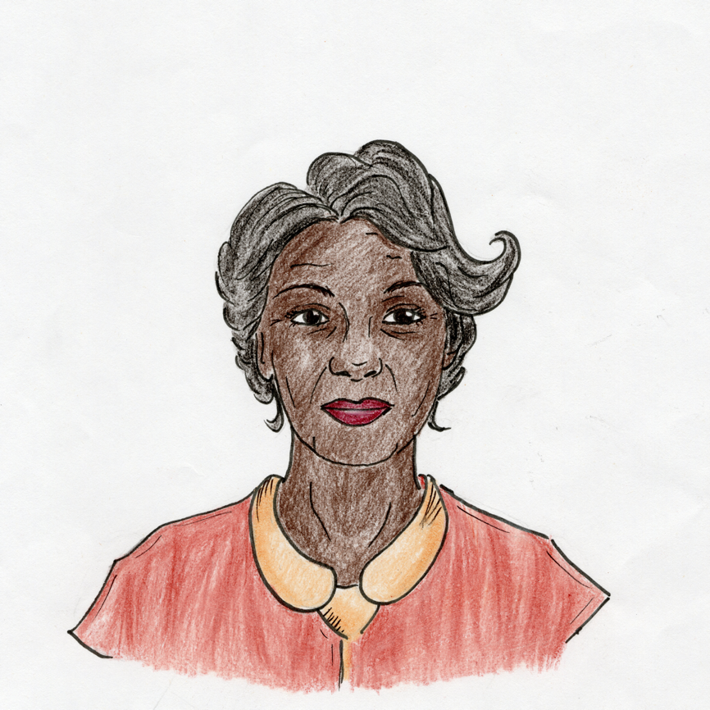

granddad
grandfather
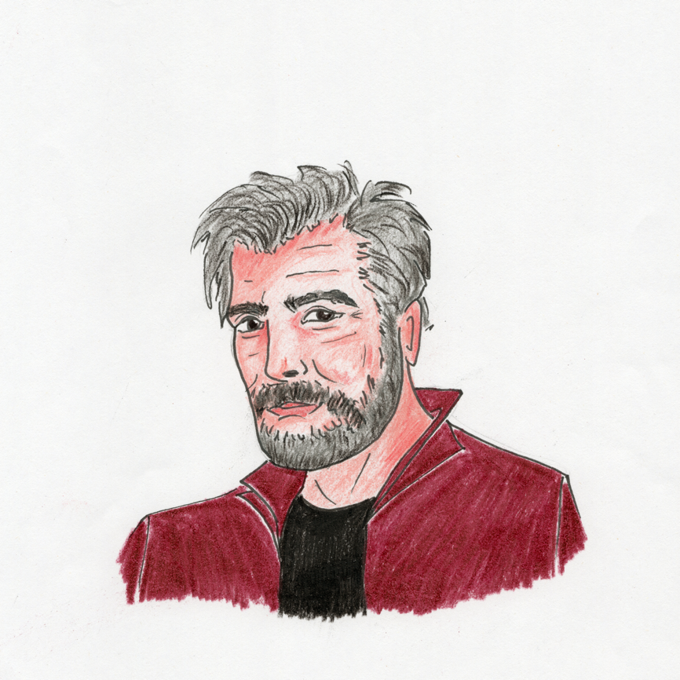
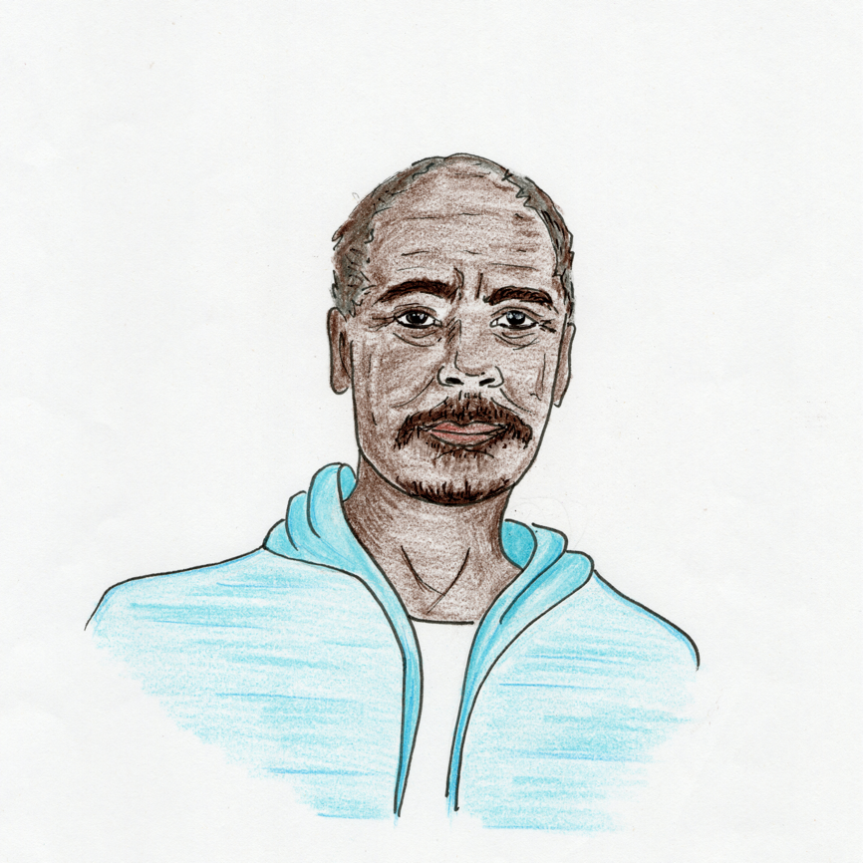

sister
daughter
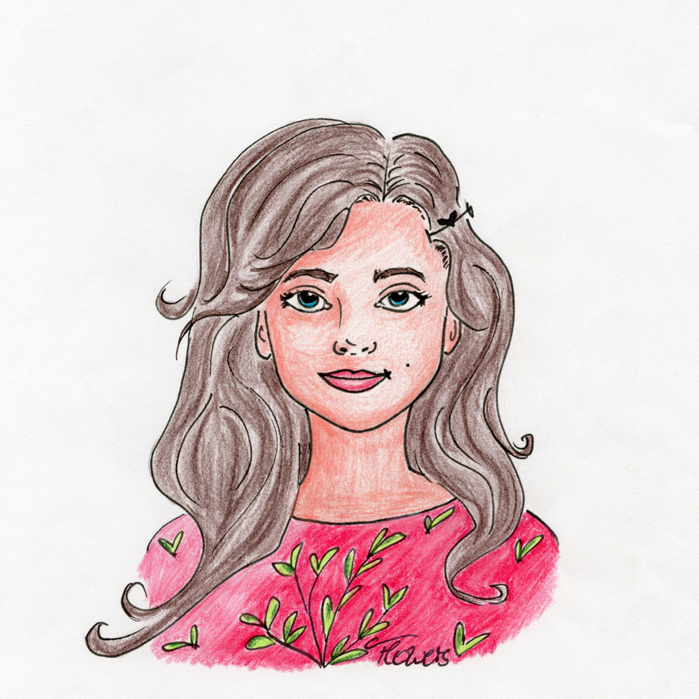
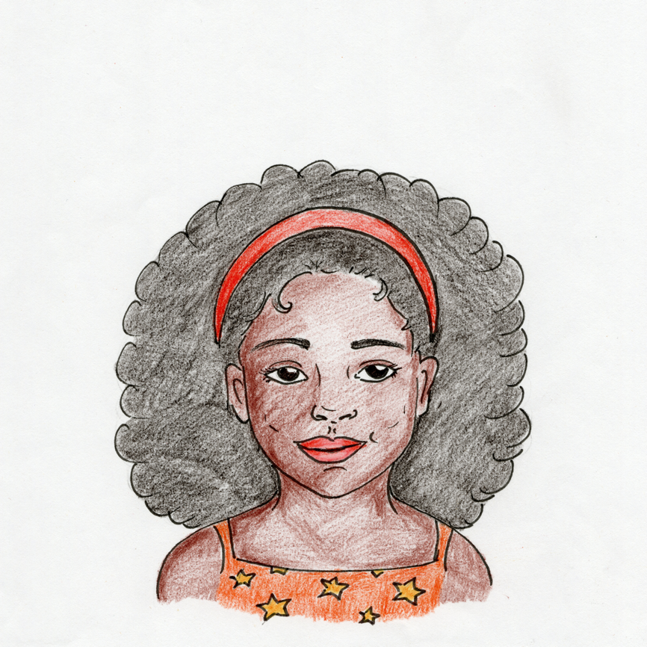

brother
son
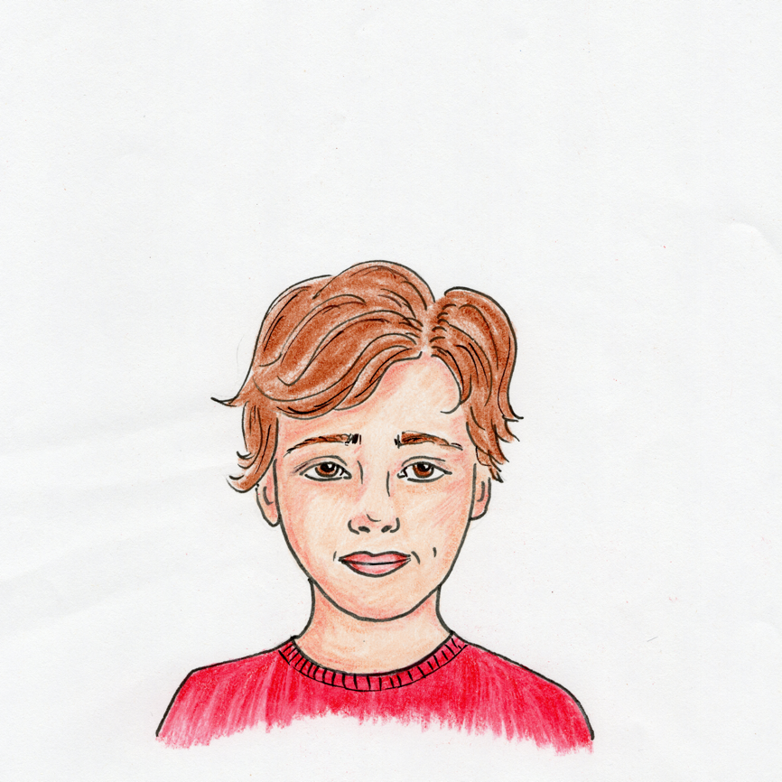
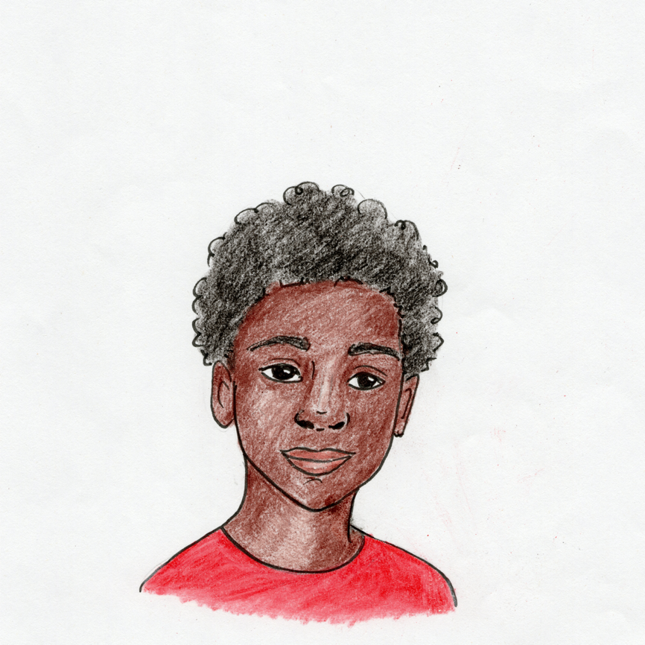

aunt
aunt
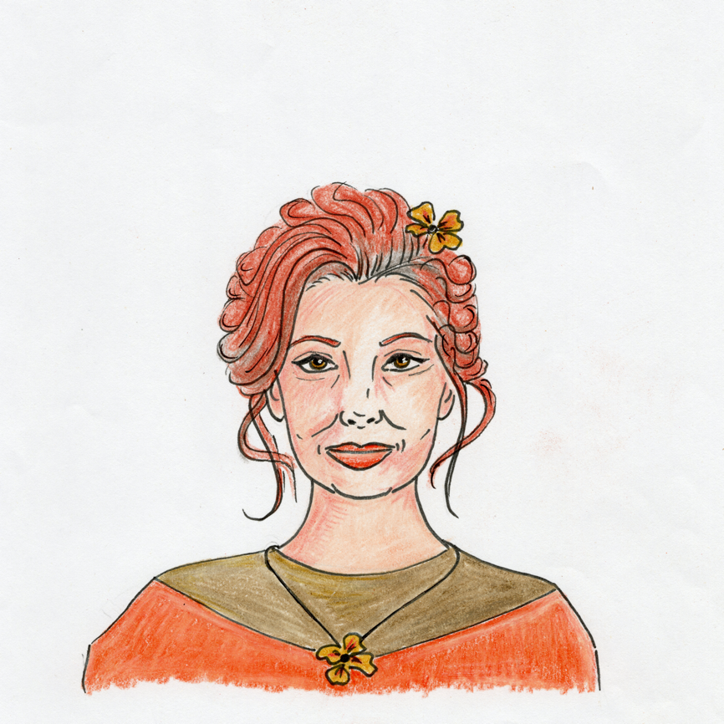
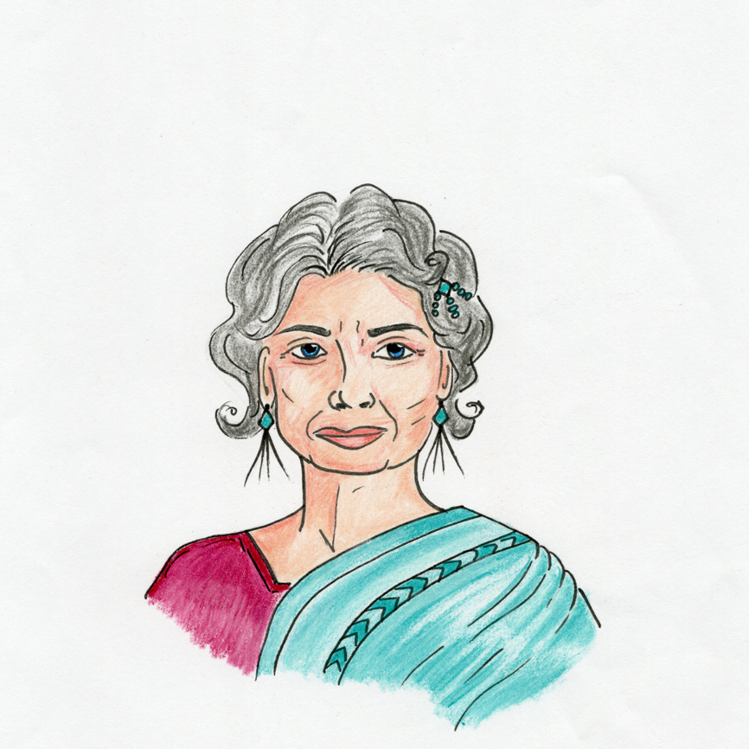

uncle
uncle
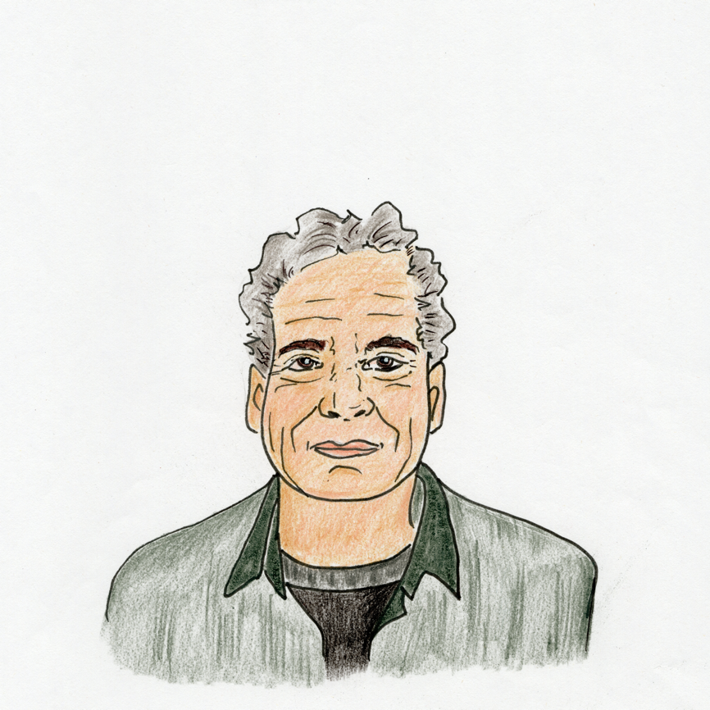
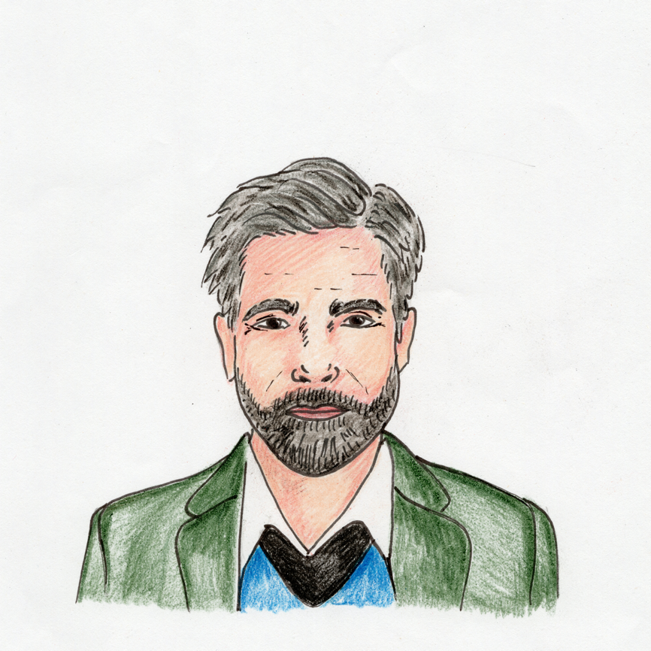

cousin
cousin
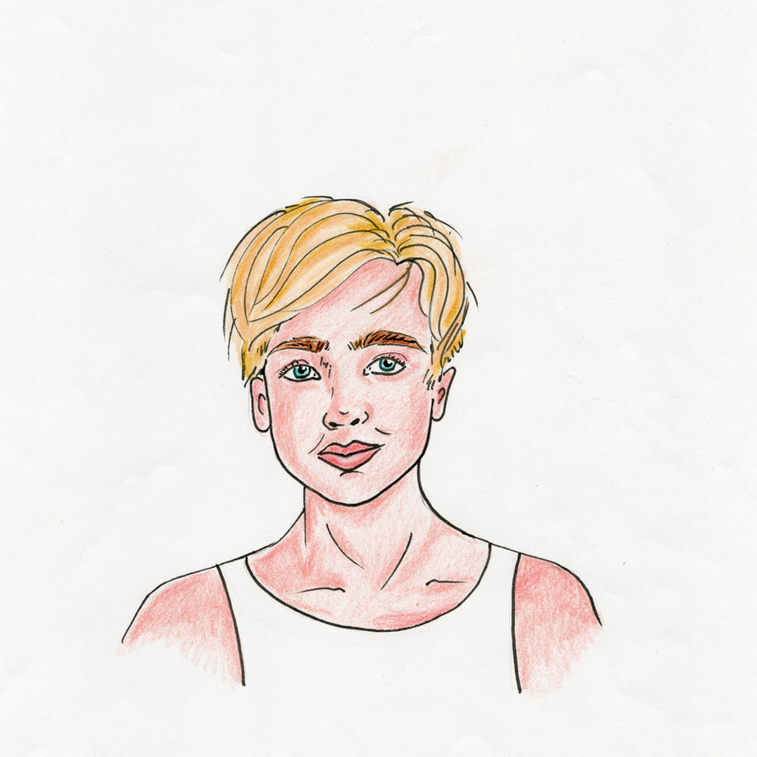
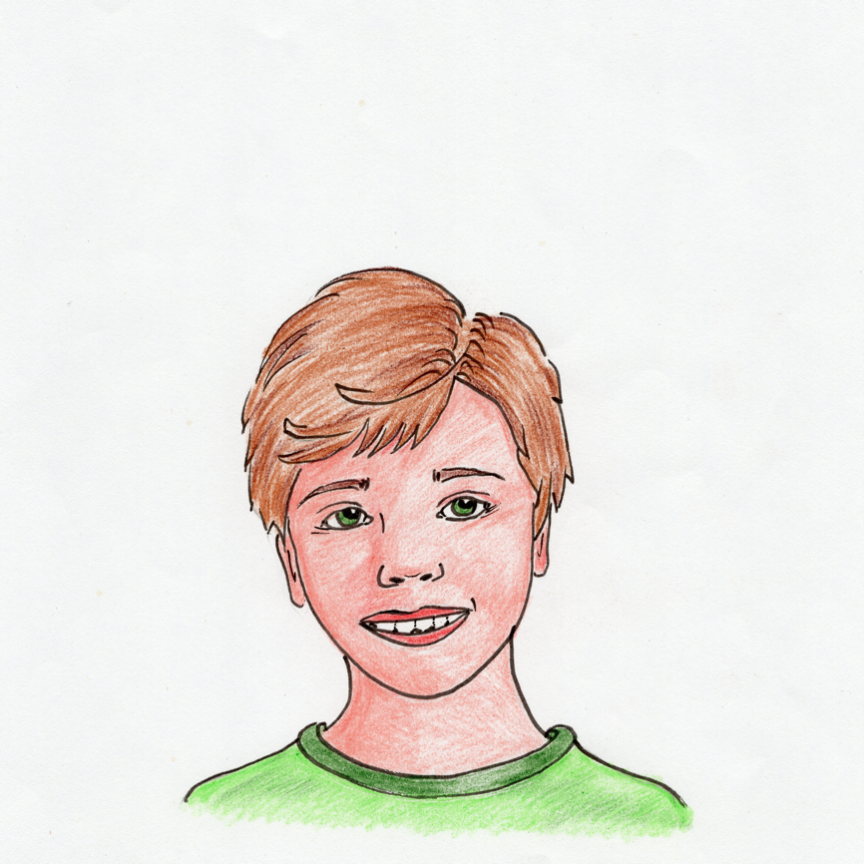

cousin
cousin
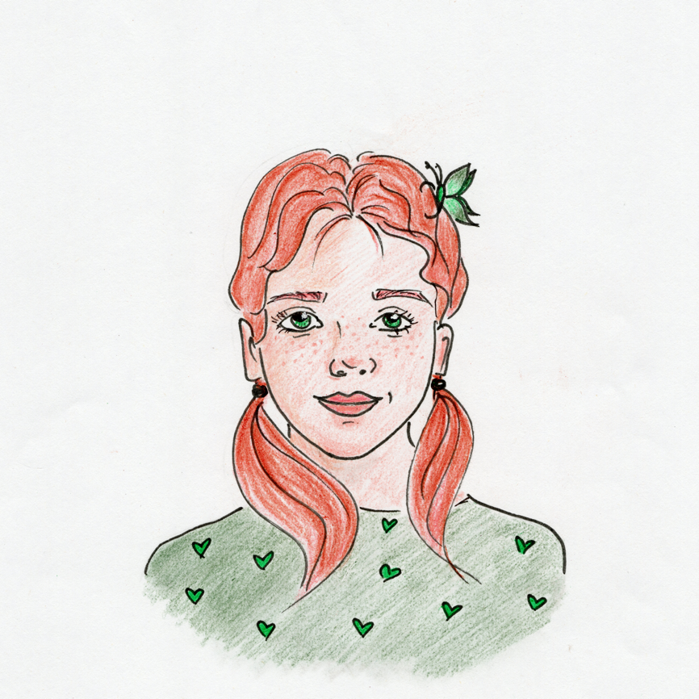
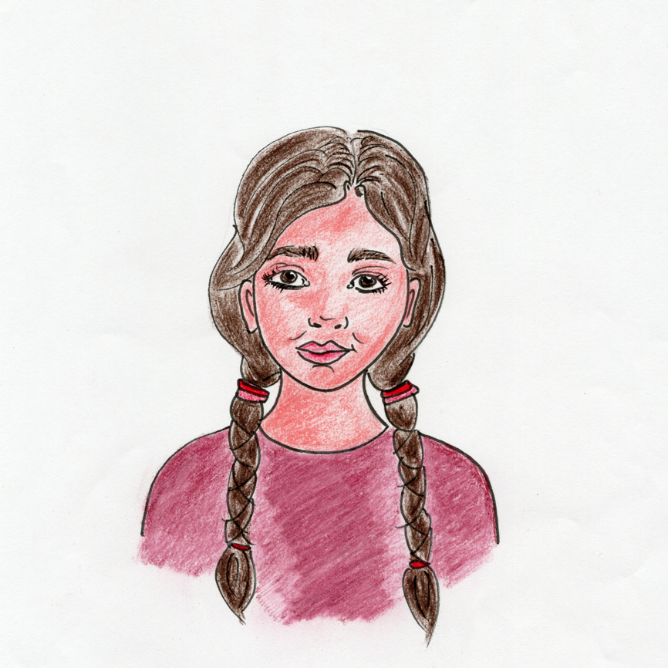

parents
parents
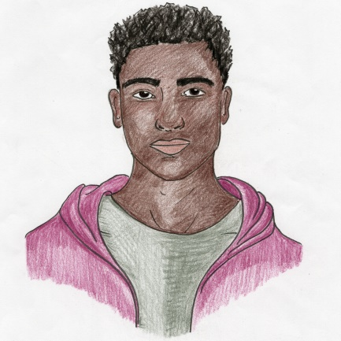
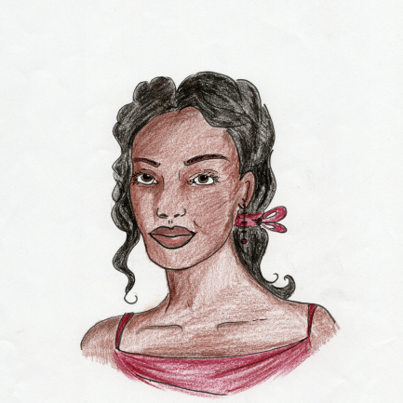
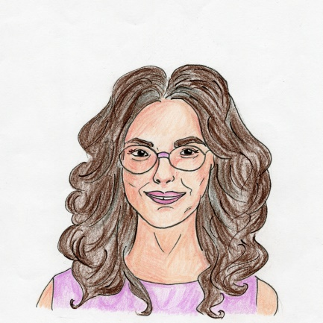
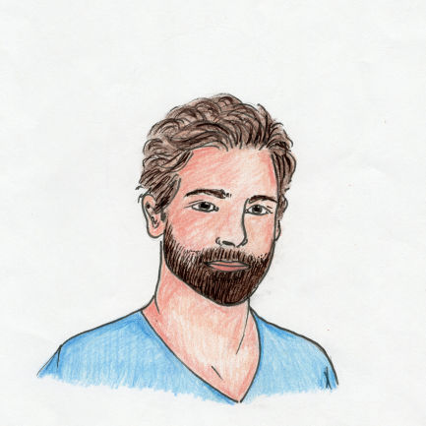

grandparents
grandparents
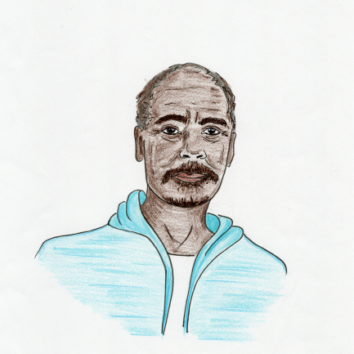
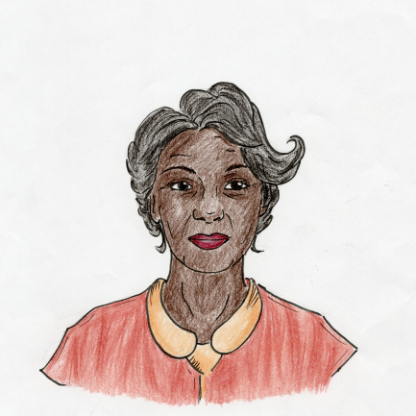
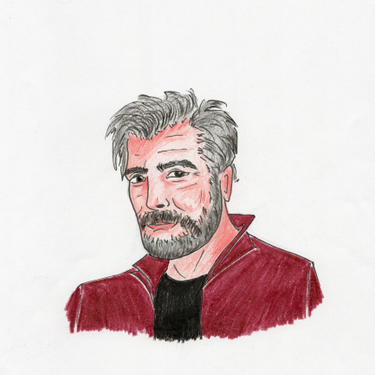
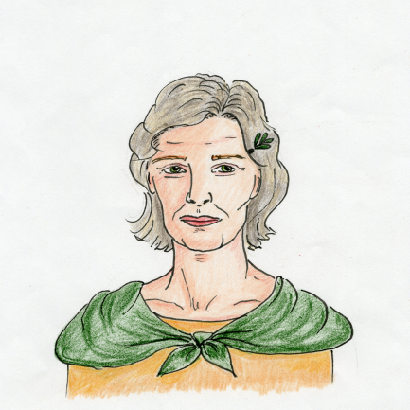

children
kids
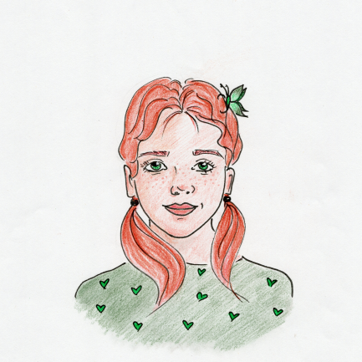
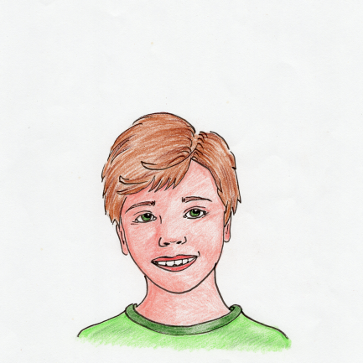
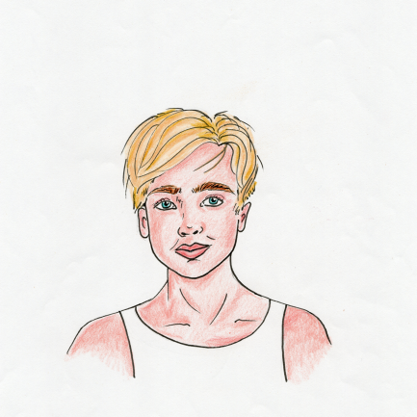
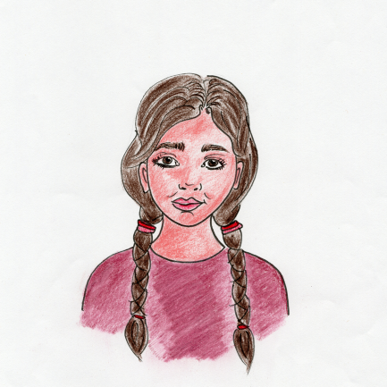
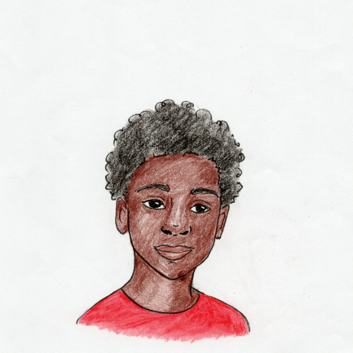
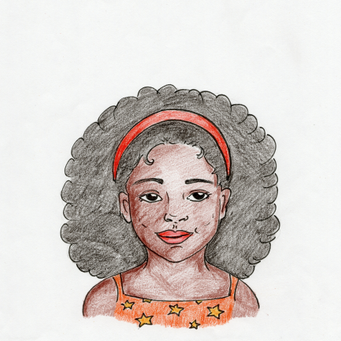
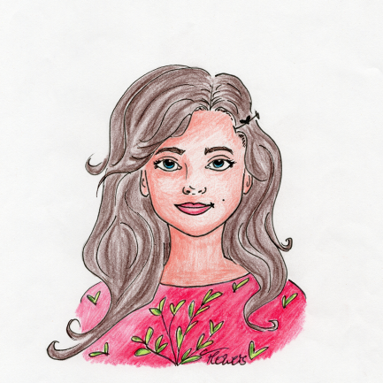
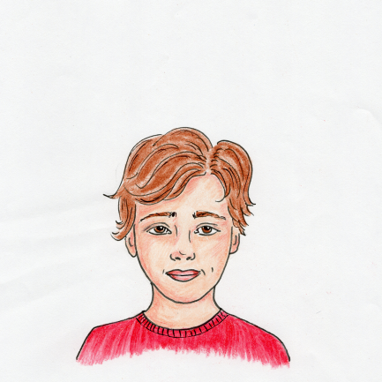

baby
family
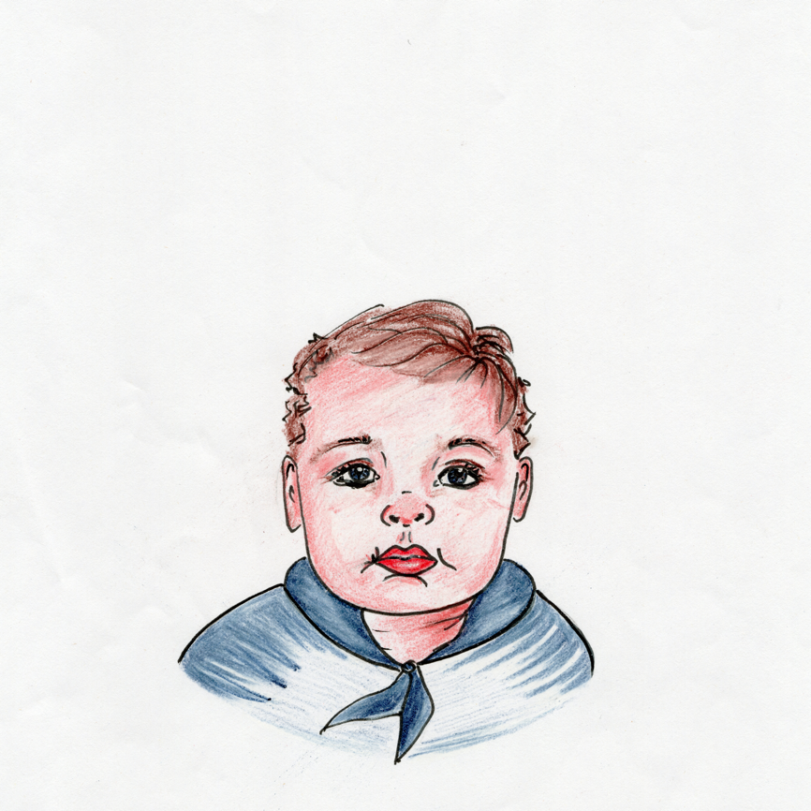

family
family
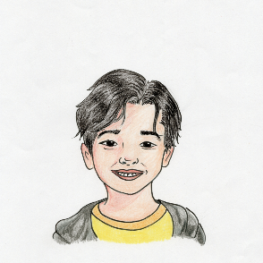
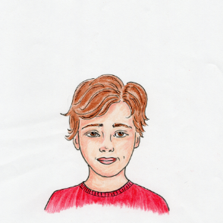
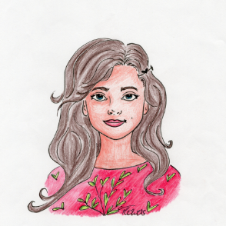
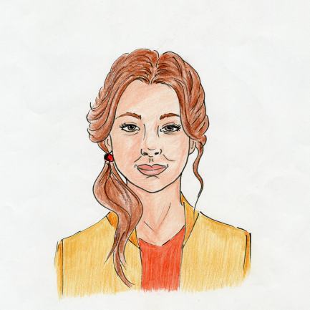
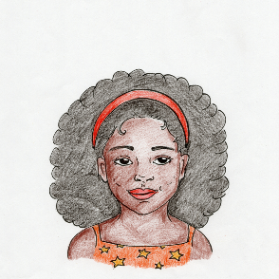
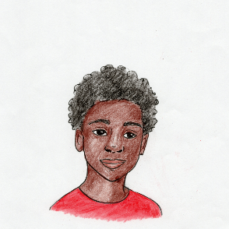

stepmother
stepfather
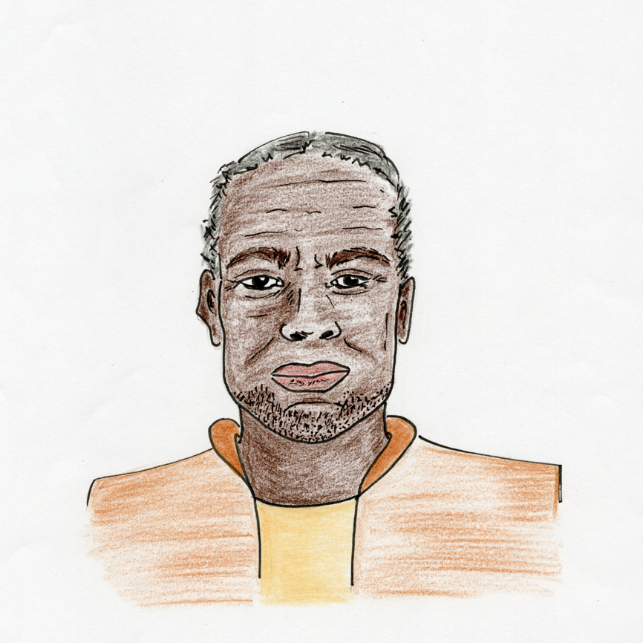
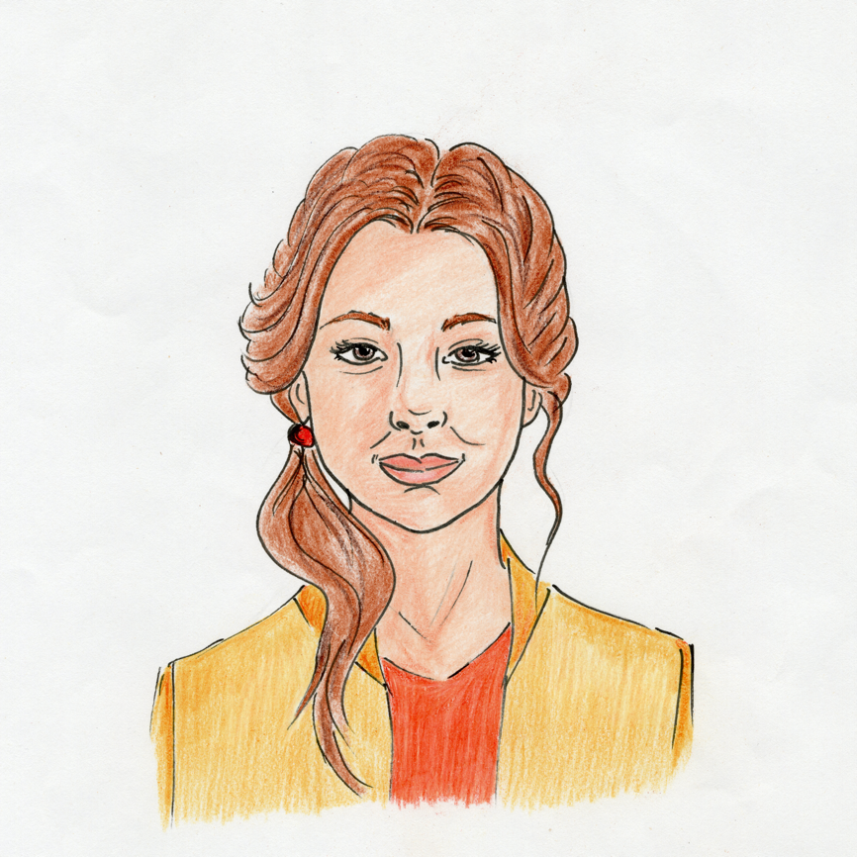

stepsister
stepbrother
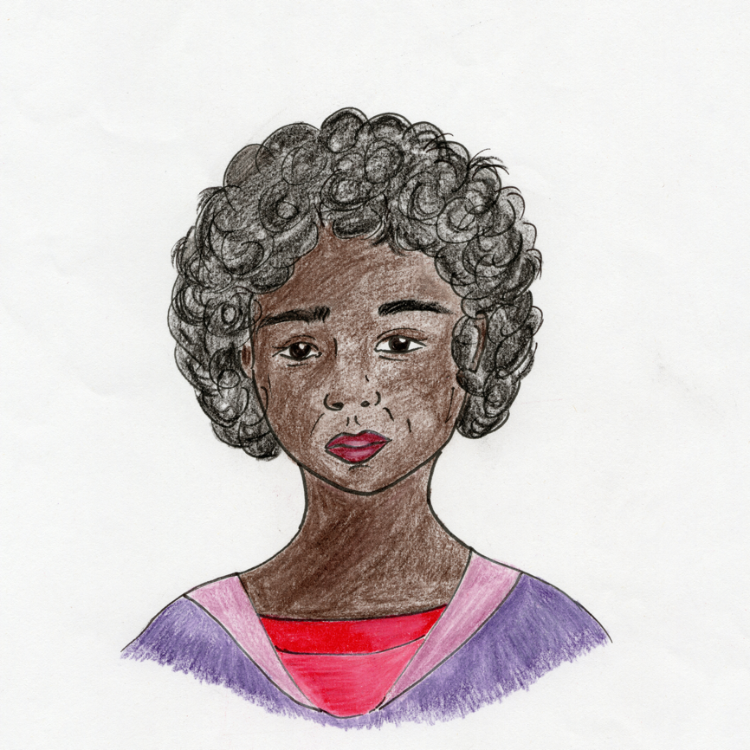
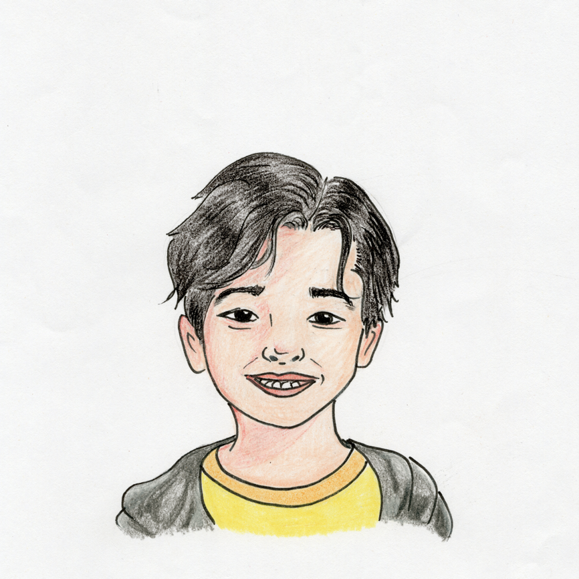

half-sister
half-brother
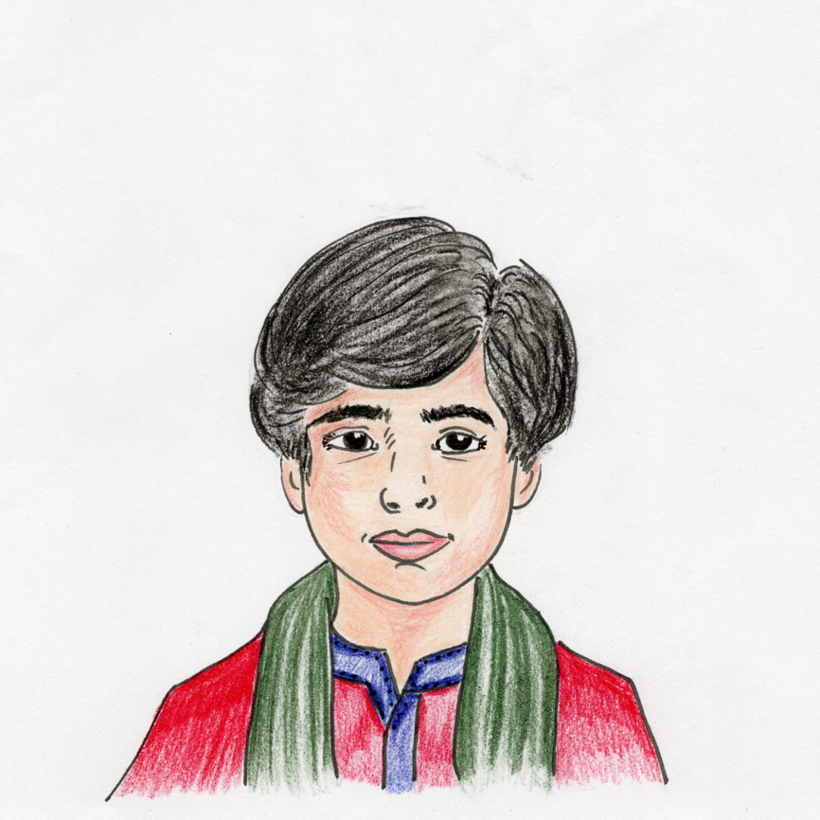
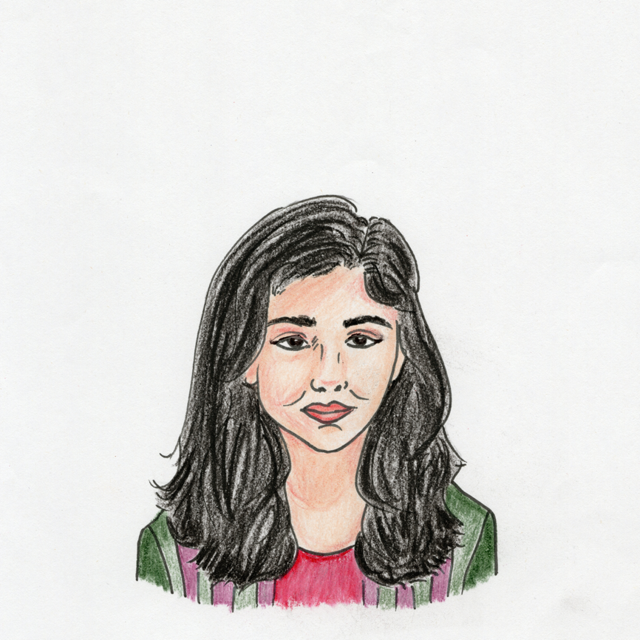

foster mum
foster dad
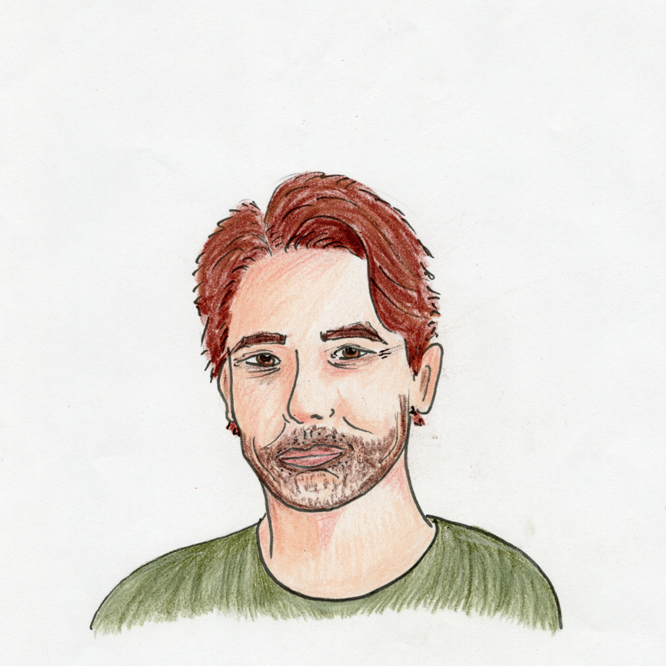
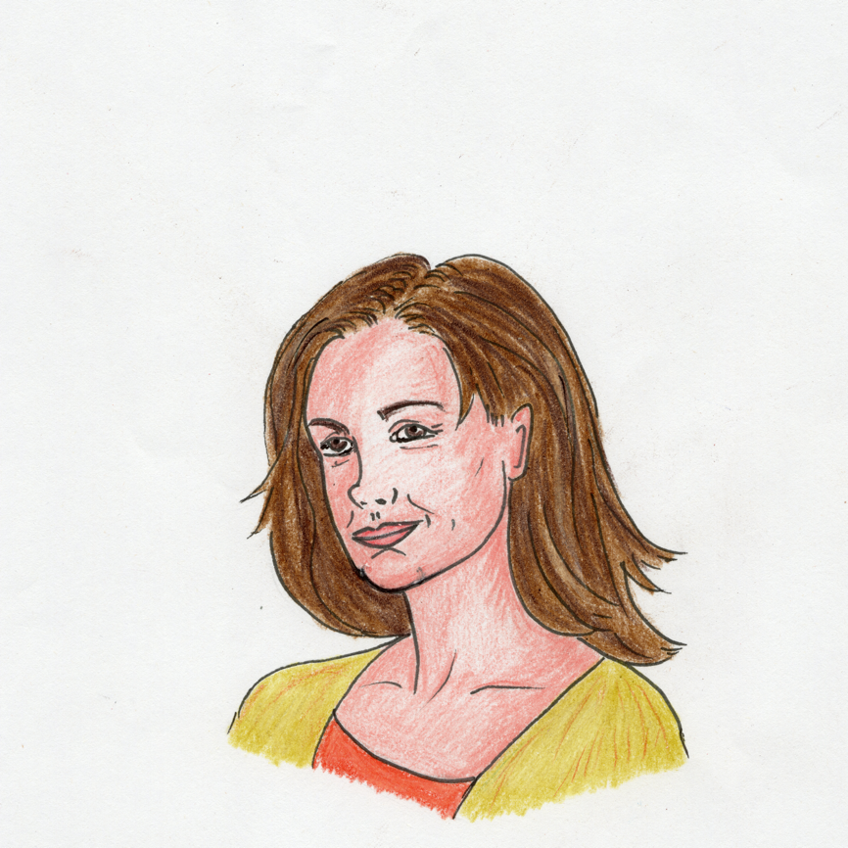

foster mother
foster father
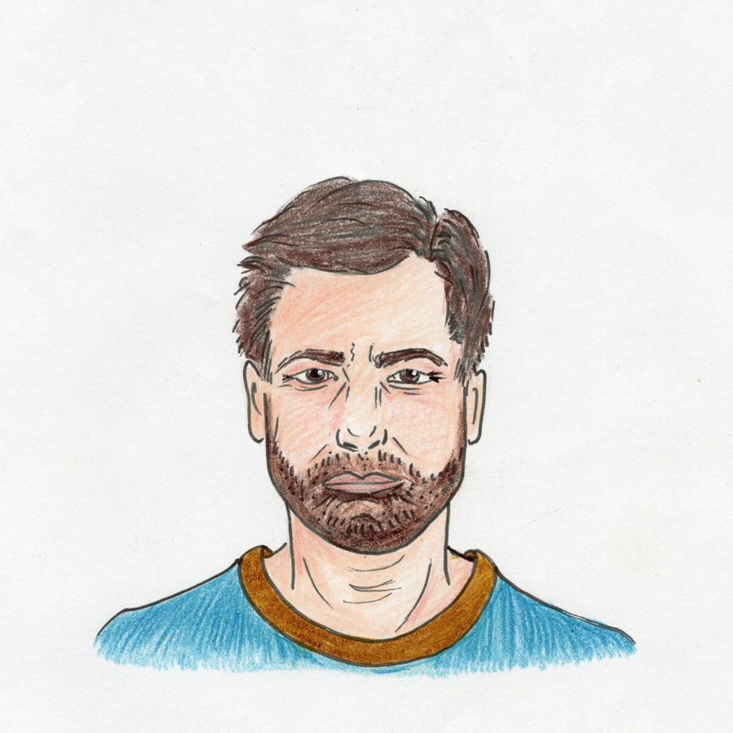
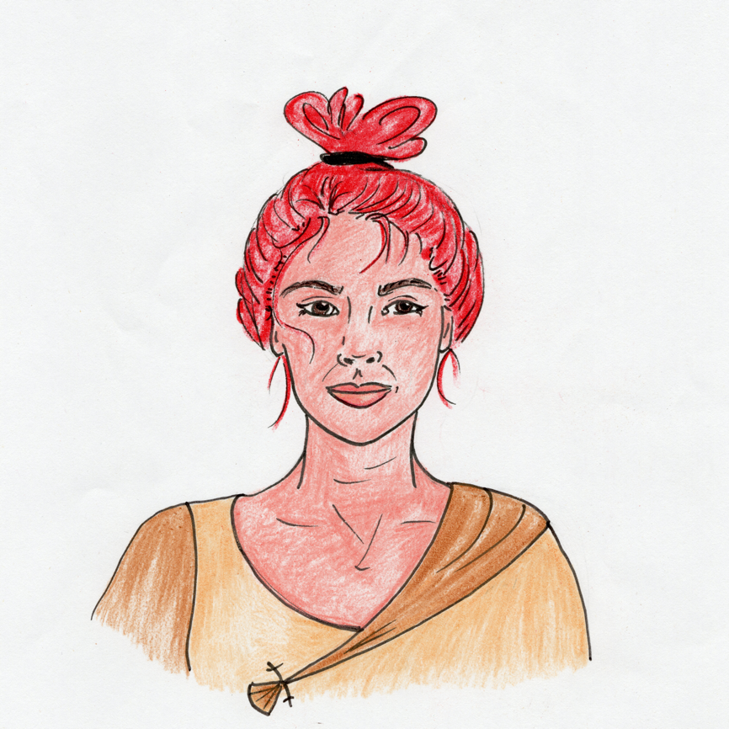

niece
nephew
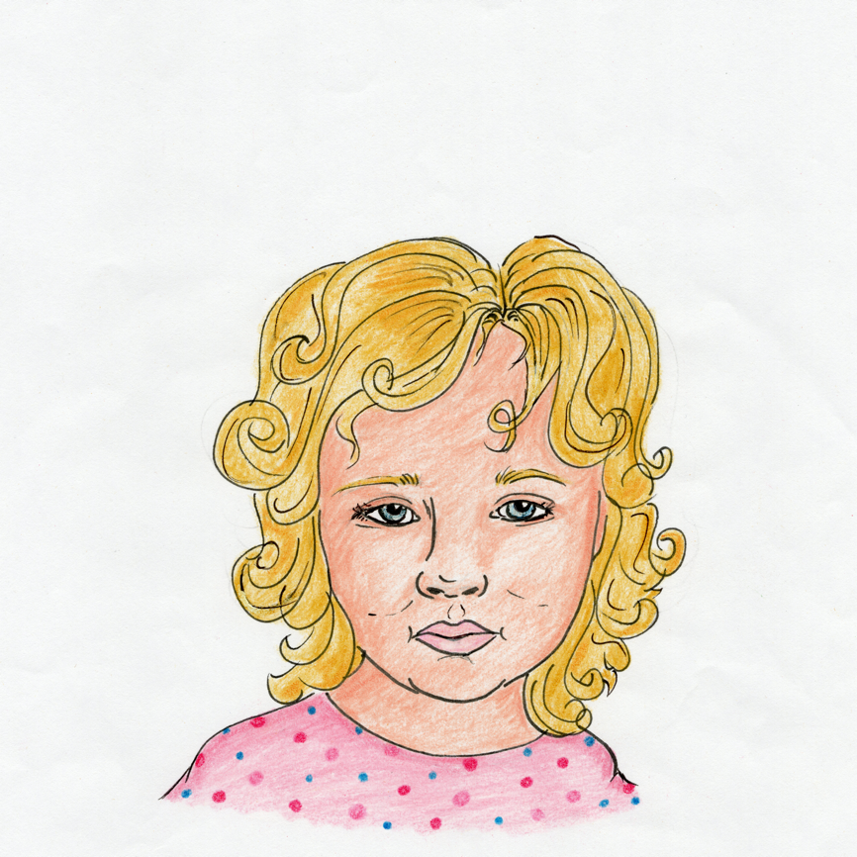
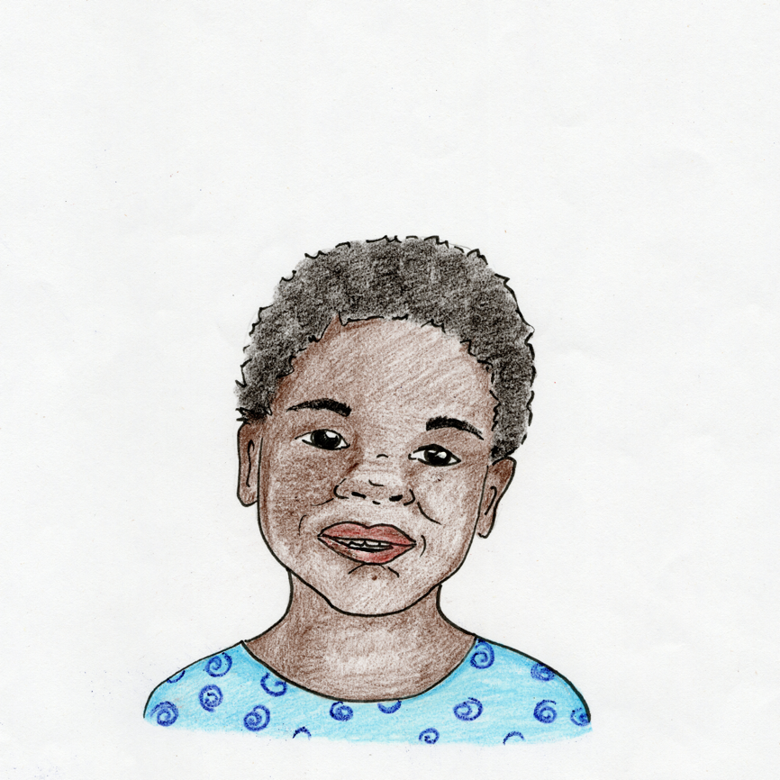
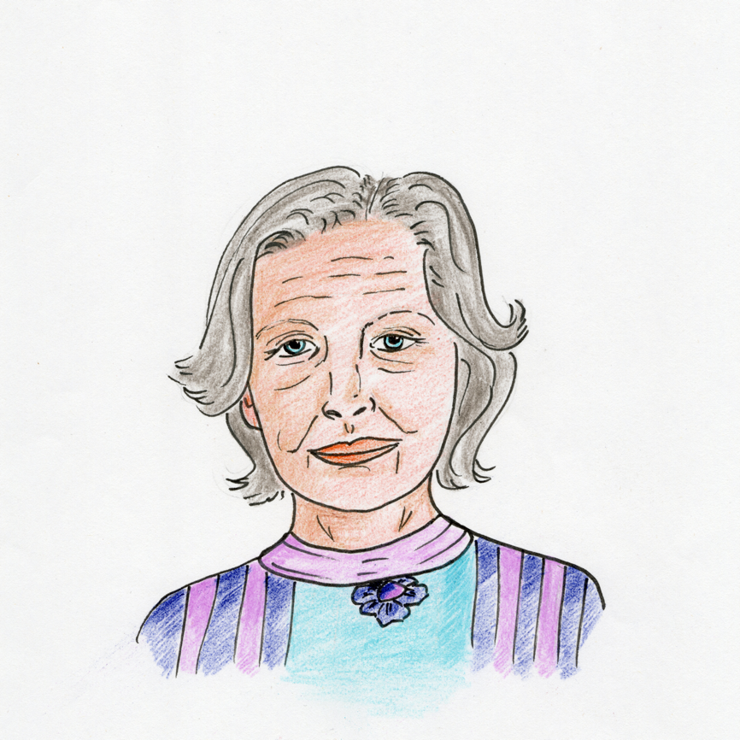
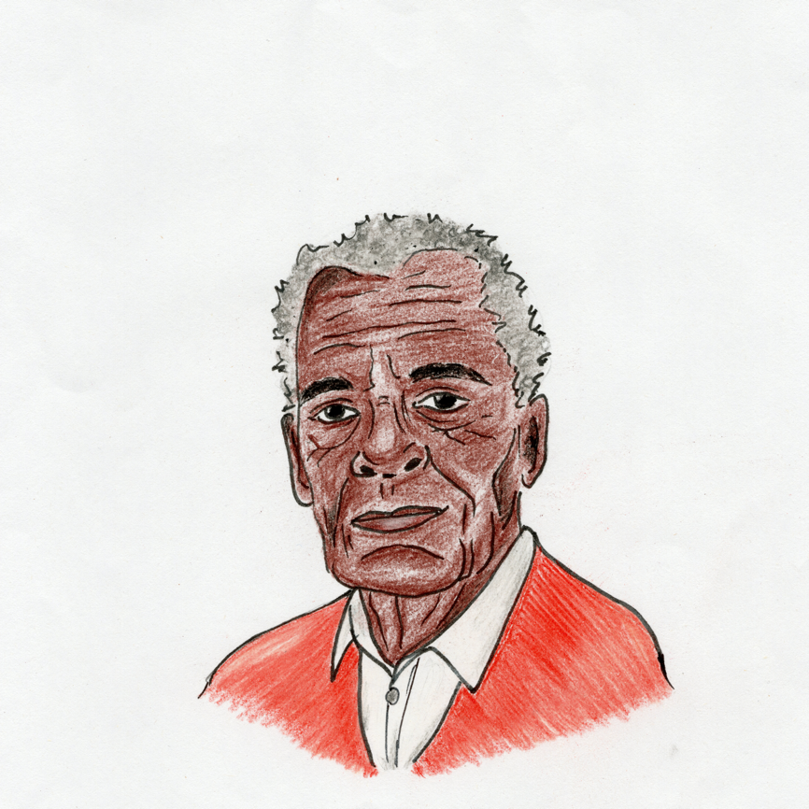

great-grandmother
great-grandfather

M 02 Handkarten Family
sister

grandfather

granddad

grandmother

grandma

father

dad

mother

mum

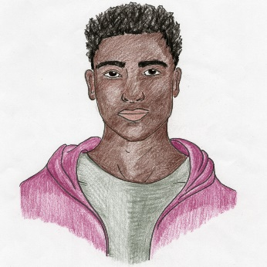
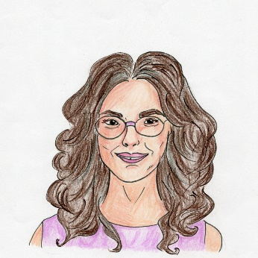
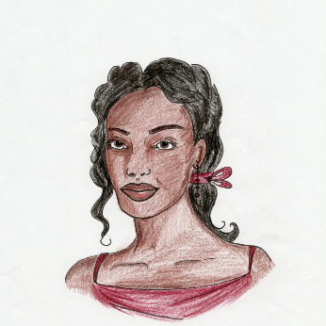

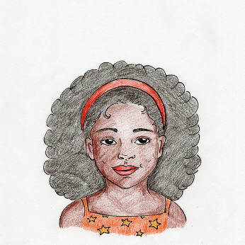
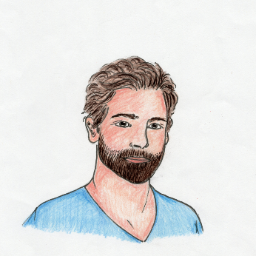
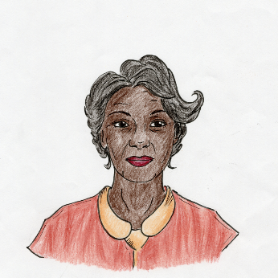
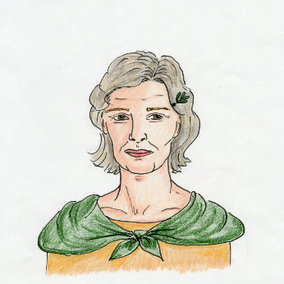
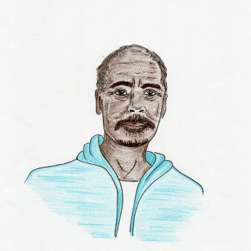
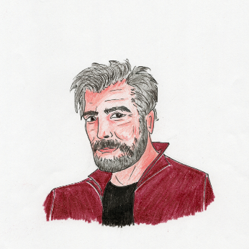

daughter

brother

son

aunt

aunt

uncle

uncle

cousin

cousin
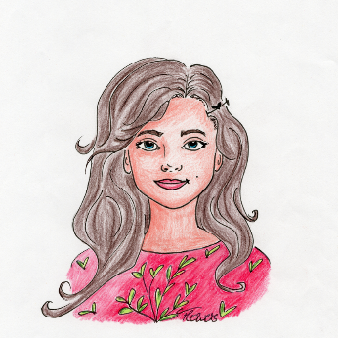
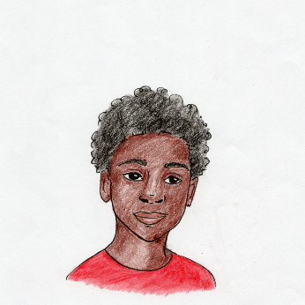
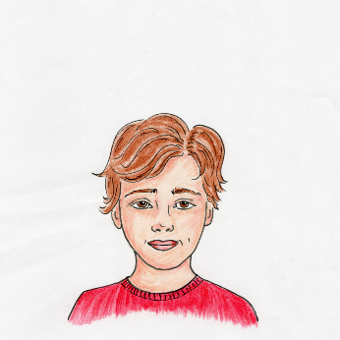
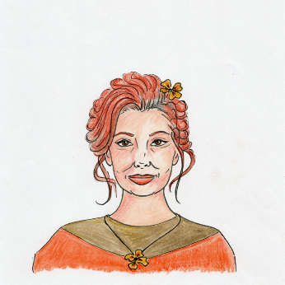
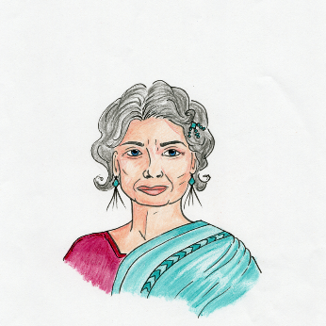
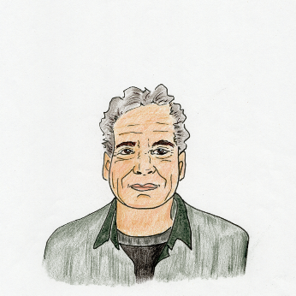
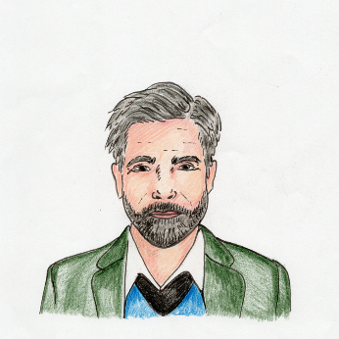
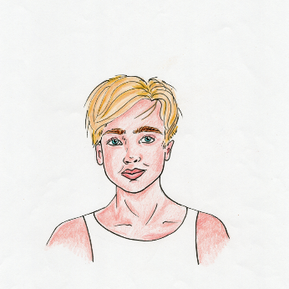
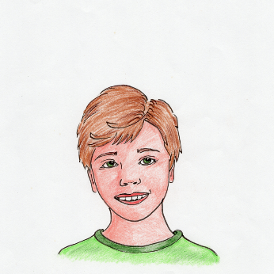

cousin

cousin

baby

stepmother

stepfather

stepsister

stepbrother

half-sister

half-brother
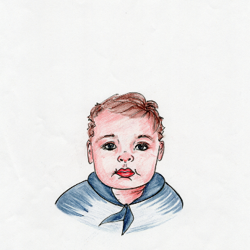
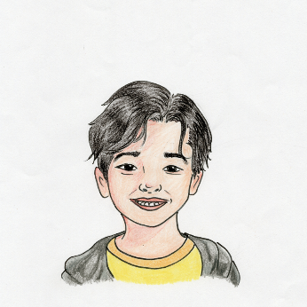
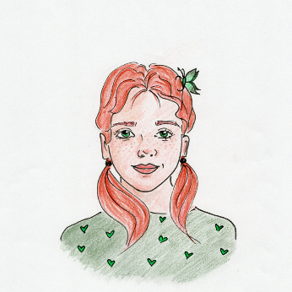
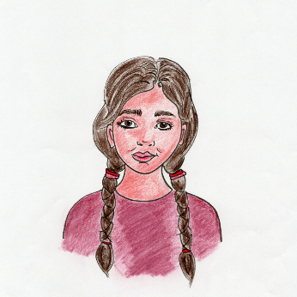
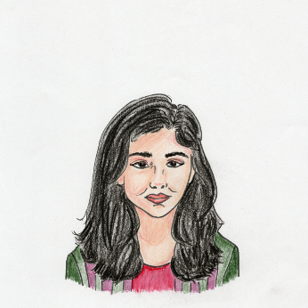
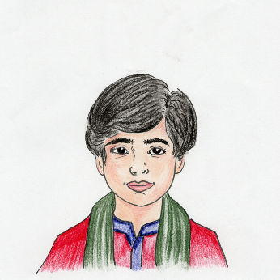
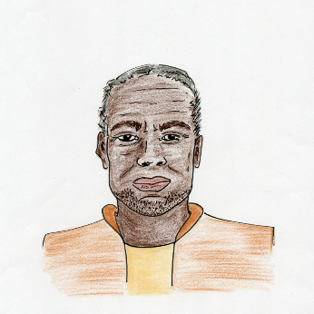
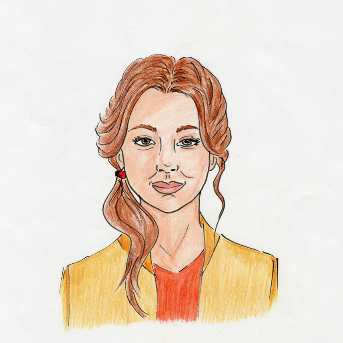
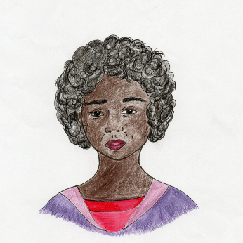

foster mum

foster dad

foster mother

foster father

niece

nephew

great-grandmother

great-grandfather
Vorlage
Vorlage
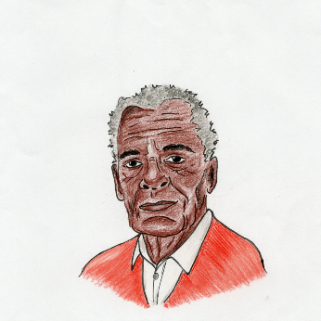
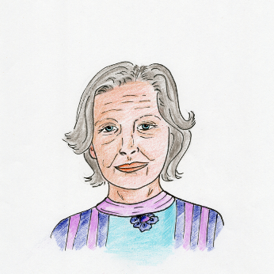
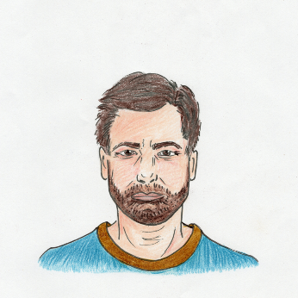
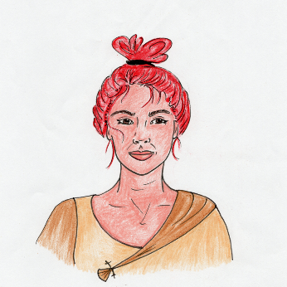
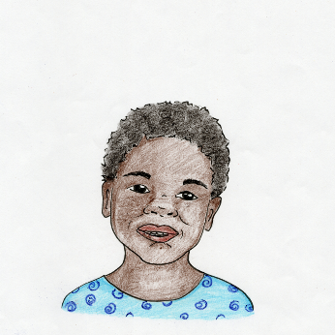
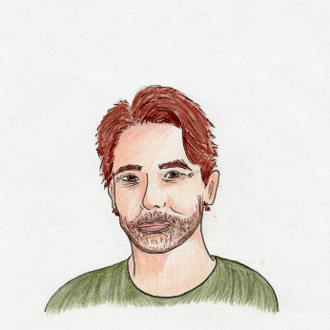
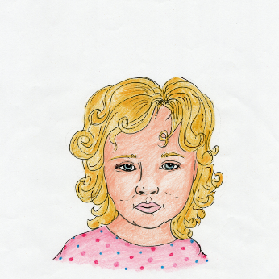
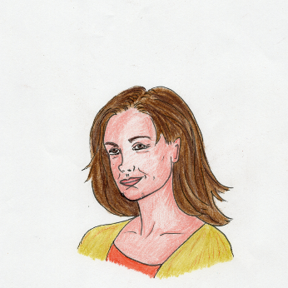

M 03 Bild- und Wortkarten Hobbies
sing
read




paint
swing



cook
walk




laugh
play




dance
swim




skate
ski



bike
camp

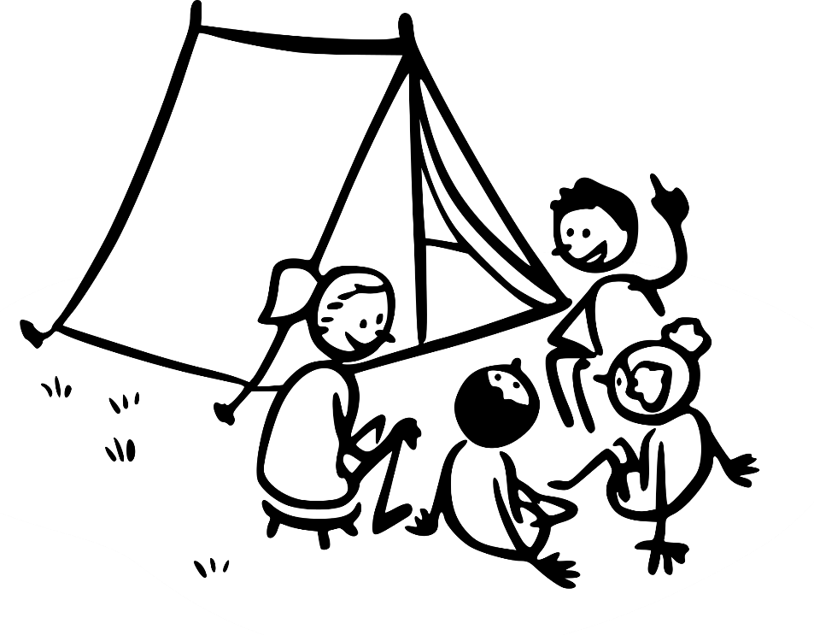


bake
climb




M 04 Handkarten Hobbies




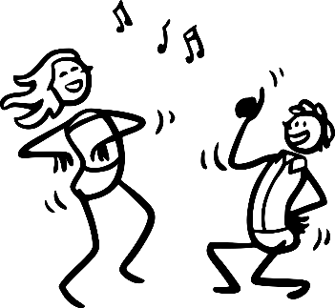





sing
cook

dance

play

walk

laugh

swing
paint
read

swim

skate

ski

bike

camp

bake

climb
Vorlage
Vorlage
Vorlage
Vorlage


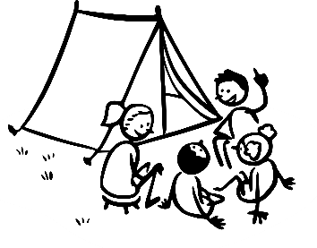






M 05 Family Members and Hobbies
Name: _______________________________


Hear the song and match.
https://youtu.be/yDua9ms9_eg?si=LiRBF4JAjqObA67k © Skyship Entertainment Company

Family Member | Hobby

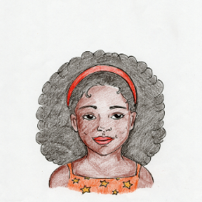
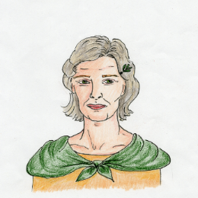
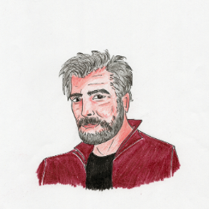
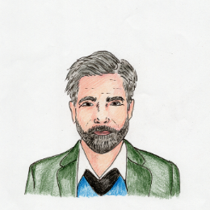
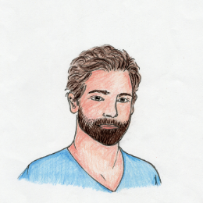
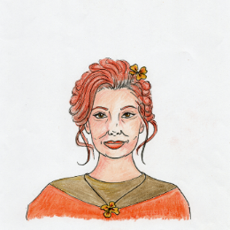
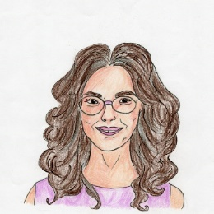
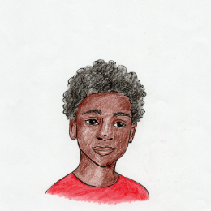



M 06 Satzkarten Family Members and Hobbies

Didaktische Hinweise
Die Satzkarten können zusätzlich zu den Bild- und Wortkarten (siehe 1.1 Bild- und Wortkarten Family, Tafelmaterial und 2.1 Bild- und Wortkaten Hobbies Tafelmaterial) an den Wänden im Klassenraum angebracht werden und eignen sich als Scaffolding (siehe Differenzierung und Scaffolding) sowie für das Spiel fly flap. Sie können beliebig erweitert werden.

This is my father.
He likes to read.
This is my mother.
She likes to sing.
This is my sister.
She likes to paint.
This is my brother.

He likes to swing.
This is my uncle.
He likes to cook.
This is my aunt.
She likes to walk.
This is my grandmother.
She likes to laugh.
This is my grandfather.
He likes to walk.
These are my cousins.
They like to play.
Vorlage
Vorlage
Vorlage


M 07 Word Snake

Name: _______________________________


Find the words in the wordsnake. 1. Read. 2. Circle. 3. Write.

4. Write more family words.
hobrothermegrandma
isfathermygrandpa
mymotherfasister
miauntlyuncle



5. The letters you did not circle make a sentence:

M 07 Word Snake

Name: _______________________________
Find the words in the wordsnake. 1. Read. 2. Circle. 3. Write.
4. Write more family words.
mymotherfasister
hobrothermegrandma
isfathermygrandpa

miauntlyuncle

5. The letters you did not circle make a sentence:

M 08 Word Snake – Solution
Name: _______________________________
Find the words in the wordsnake. 1. Read. 2. Circle. 3. Write the words.
4. Write more family words.
hobrothermegrandma
isfathermygrandpa
mymotherfasister
miauntlyuncle

mother, sister, aunt, uncle, father, grandpa, brother, grandma …

5. The letters you did not circle make a sentence: My family is my home.

M 08 Word Snake – Solution

Name: _______________________________
Find the words in the wordsnake. 1. Read. 2. Circle. 3. Write.
4. Write more family words.
hobrothermegrandma
isfathermygrandpa
mymotherfasister
miauntlyuncle

mother, sister, aunt, uncle, father, grandpa, brother, grandma …

5. The letters you did not circle make a sentence: My family is my home.


M 09 Family, Numbers, Colours and Hobbies
Name: _______________________________
Categorize. 1. Read the words.

2. Colour the family words green, numbers blue, colours yellow and hobbies red.
3. Write the words.

mother |  | swing |  | red |  | grandpa |  | sing |  | cousin |  | uncle
one |  | grandmother |  | four |  | cook |  | father |  | yellow |  | laugh
sister |  | play |  | brother |  | paint |  | green |  | aunt |  | grandma
five |  | read |  | blue |  | three |  | grandfather |  | walk |  | two

Family | Numbers | Colours | Hobbies
 |  |  | Fold here.
11 | 5 | 4 | 8

M 10 Family, Numbers, Colours and Hobbies – Solution
Name: _______________________________
Categorize. 1. Read the words.
2. Colour the family words green, numbers blue, colours yellow and hobbies red.
3. Write the words.

mother |  | swing |  | red |  | grandpa |  | sing |  | cousin |  | uncle
one |  | grandmother |  | four |  | cook |  | father |  | yellow |  | laugh
sister |  | play |  | brother |  | paint |  | green |  | aunt |  | grandma
five |  | read |  | blue |  | three |  | grandfather |  | walk |  | two

Family (11) | Numbers (5) | Colours (4) | Hobbies (8)
mother | one | red | swing
grandpa | four | yellow | sing
cousin | five | green | cook
uncle | three | blue | laugh
grandmother | two |  | play
father |  |  | paint
sister |  |  | read
brother |  |  | walk
aunt
grandma
grandfather


M 11 Family Interview
Name: _______________________________

1. Ask a partner.
2. Fill out the table. Name of partner: _______________________________

How many cousins have you got?
No, I haven’t.
Have you got a cousin?
I have got two. .cousins.

Yes, I have.

 | Have you got …? | How many … have you got?
a mother | 
a sister | 
a brother

 | Have you got …? | How many … have you got? | Match.
a mother
a father
a sister
a brother
an aunt
an uncle
a cousin
a grandmother
a grandfather
…
3. Add more family members to the table.
4. Talk to your partner. Find a match.

I have got one sister. – You haven’t got a sister. That’s no match.

I have got three cousins. – You have got three cousins. That’s a match.


M 12 Family Texts Level 1
Name: _______________________________
Read and match.




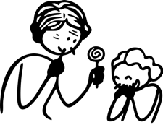




Sophie
She has got a big family.
She has got two sisters and three brothers.
Her mother works at a school.
Her father plays the piano.

Noah
He lives with his dad and his two brothers.
Noah loves to ride his bike.
His brothers play basketball.

Allison
She lives with her mother and her grandmother.
Her grandma bakes cakes.
Allison’s mother plays the guitar.
Aaron
He has got two sisters.
They have a baby brother, too.
Grace
She has got one stepsister.
Lisa’s father is tall.
Her stepmother likes to go for walks.
Oliver
He has got one brother.
His mother loves to read books.
His father likes to cook.

M 13 Family Texts Level 1 - Solution
Name: _______________________________
Read and match.
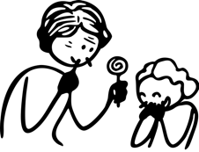

Oliver
He has got one brother.
His mother loves to read books.
His father likes to cook.
Aaron
He has got two sisters.
They have a baby brother, too.
Grace
She has got one stepsister.
Lisa’s father is tall.
Her stepmother likes to go for walks.
Allison
She lives with her mother and her grandmother.
Her grandma bakes cakes.
Allison’s mother plays the guitar.
Noah
He lives with his dad and his two brothers.
Noah loves to ride his bike.
His brothers play basketball.

Sophie
She has got a big family.
She has got two sisters and three brothers.
Her mother works at a school.
Her father plays the piano.

M 14 Family Texts Level 2
Name: _______________________________
Read and match
Oliver
He has got one brother.
His name is Tom.
His mother loves to read books.
His father likes to cook.
Florence loves to draw pictures.
Aaron
He has got two sisters.
Their names are Emma and Mia.
Aaron likes to play football.
His sisters love to dance.
They have a baby brother, too.
Grace
She has got one stepsister.
Her name is Sophie.
Lisa’s father is tall.
He gives good hugs.
Her stepmother likes to go for walks.
Allison
She lives with her mother and her grandmother.
Her grandma bakes cakes.
Allison’s mother plays the guitar.
Allison loves to sing with her mom.
Noah
He lives with his dad and his two brothers.
They have no grandparents.
Noah loves to ride his bike.
His brothers play basketball.
His dad likes to watch football on TV.

Sophie
She has got a big family.
She has got two sisters and three brothers.
Her mother works at a school.
Her father plays the piano.
Sophie likes to go swimming with her family.

M 15 Family Texts Level 2 – Solution
Name: _______________________________
Read and match.
Oliver
He has got one brother.
His name is Tom.
His mother loves to read books.
His father likes to cook.
Florence loves to draw pictures.
Aaron
He has got two sisters.
Their names are Emma and Mia.
Aaron likes to play football.
His sisters love to dance.
They have a baby brother, too.
Grace
She has got one stepsister.
Her name is Sophie.
Lisa’s father is tall.
He gives good hugs.
Her stepmother likes to go for walks.
Allison
She lives with her mother and her grandmother.
Her grandma bakes cakes.
Allison’s mother plays the guitar.
Allison loves to sing with her mom.
Noah
He lives with his dad and his two brothers.
They have no grandparents.
Noah loves to ride his bike.
His brothers play basketball.
His dad likes to watch football on TV.

Sophie
She has got a big family.
She has got two sisters and three brothers.
Her mother works at a school.
Her father plays the piano.
Sophie likes to go swimming with her family.


M 16 Two Word Poem
Name: _______________________________

Write a two word poem.
1. Read the poems.

We are family My family Family hobbies
My mother Little sister Mum sings
My brother Two brothers Dad reads
My sister Old grandma Uncle cooks
little
big
old
young
tall
small
And me My mom I laugh
family
mother, father, mum, dad,
sister, brother,
aunt, uncle,
grandmother, grandfather,
grandma, grandpa,
cousin,
…
2. Write your own poems.
read
sing
paint
swing
cook
walk
laugh

one
two
three
four
five

Didaktische Hinweise
Der Arbeitsauftrag und die Hilfestellungen können an der jeweiligen Station hinterlegt werden. Die Schülerinnen und Schüler erhalten lediglich die Blanko-Vorlage für das two word poem.
Die Vorlagen sind so gestaltet, dass sich am Ende alle Gedichte der Schülerinnen und Schüler zu einem kleinen Heftchen zusammenheften lassen können.



Name: _______________________________

________________________ ________________________

____________________ ____________________ ____________________ ____________________

____________________ ____________________ ____________________ ____________________

____________________ ____________________ ____________________ ____________________

____________________ ____________________ ____________________ ____________________

Name: _______________________________

________________________ ________________________

____________________ ____________________ ____________________ ____________________

____________________ ____________________ ____________________ ____________________

____________________ ____________________ ____________________ ____________________

____________________ ____________________ ____________________ ____________________


M 17 Tabelle Stationenarbeit Let’s learn about our families
Class: _______
Tick the box when you have completed a task.

Names | Station 1:  Word Snake  (M 5.1 + M 5.2) | Station 2:  Family, Numbers, Colours and Hobbies  (M 6.1 + M 6.2) | Station 3:  Interview  (M 7) | Station 4:  Family Texts  (M 8.1 – M 8.4) | Station 5:  Two Word Poem  (M 9)


M 18 Family Fan
Name: _______________________________


Make a fan. 1. Cut out. 2. Put it together.
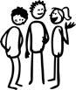
3. Write the answers. 4. Ask your classmates.

Didaktische Hinweise
Die Schülerinnen und Schüler schneiden die einzelnen Streifen des Fans aus und beantworten die jeweiligen Fragen schriftlich auf der Rückseite. Dabei nutzen sie die in den vergangenen Stunden erarbeiteten Sprachmuster:
- “Have you got a mother?“ – “Yes, I have. “/“No, I haven’t.“
- “What is her hobby?“ – “She likes to … .“
- “What is her favourite place?“ – “She likes the … .“
Danach heften sie die Streifen mithilfe einer Musterklammer aneinander, sodass ein Fächer entsteht. Mit einer Partnerin/einem Partner stellen sie sich gegenseitig die Fragen auf dem Fächer. Dabei versuchen sie herauszufinden, wie viele Gemeinsamkeiten sie haben. Der Fächer kann je nach Leistungsstand der Schülerinnen und Schüler beliebig mit weiteren Streifen ergänzt werden. Gleichzeitig lässt er sich als Scaffolding nutzen, wenn die Schülerinnen und Schüler ihren Monolog zur eigenen Familie schreiben. Zum Abschluss der Stunde befragen sich immer zwei Schülerinnen und Schüler mit je einer Frage aus ihrem Fächer. Im Anschluss werden die Fächer von der Lehrkraft eingesammelt. Hier können sie von der Lehrkraft zur nächsten Stunde noch einmal Korrektur gelesen und gegebenenfalls korrigiert werden.



My family
1) What is your name?
2) How old are you?
3) What is your favourite colour?
4) Who do you live with?
5) Who do you look like?
6) What is your hobby?
7) What is your favourite place?
8) Have you got a mother?
9) How old is she?
10) What is her favourite colour?
11) What is her hobby?
12) What is her favourite place?
13) Have you got a father?
14) How old is he?
15) What is his favourite colour?
16) What is his hobby?
17) What is his favourite place?
18) Have you got _______________?
19) How old is ___?
20) What is ___ favourite colour?
21) What is ___ hobby?
22) What is ___ favourite place?
23) Have you got ________________?
24) How old is ___?
25) What is ___ favourite colour?
26) What is ___ hobby?
27) What is ___ favourite place?


M 19 Wort- und Satzkarten zum Lied We are a Family

Didaktische Hinweise
Die Wort- und Satzkarten bilden die Strophen und die Bridge des Liedes “We are a Family“ ab. Der Refrain kann auf vorbereiteten Blanko-Karten bei Bedarf erweitert werden. Die Karten lassen sich als Orientierungshilfe nutzen, wenn Gebärden des Liedes gelernt werden. Jede Schülerin/jeder Schüler erhält eine Wort- oder Satzkarte und lernt die jeweilige Gebärde beim Hören und Sehen des Liedes. Anschließend präsentieren die Schülerinnen und Schüler ihre jeweilige Gebärde, wenn sie das Lied singen. Die Schülerinnen und Schüler singen und gebärden den Refrain gemeinsam.

We are big.
We are small.
We are young.
We are old.
We laugh.
We play.
We learn.
Everyday.
We

are
a

family
living
playing
together
We hug.
We care.
We help.
We share.
We sing.
We hope.
We dream.
We grow.
We
are
a
family
living
working
together


M 20 Checklist Families
Name: _______________________________

Listen about other families. Fill in the information about your own family.

 | Ms Mill | My family
name
age
colour
live
look
hobby
place
family member 1
age
colour
hobby
place
family member 2
age
colour
hobby
place
family member 3
age
colour
hobby
place
family member 4
age
colour
hobby
place


M 21 Checklist Family Texts
Class: _______

Tick the box when you have completed a task.

Names | me | picture | background | family member 1 | picture | background | family member 2 | picture | background | family member 3 | picture | background

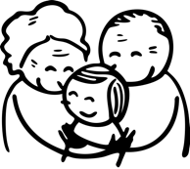
M 22 Text My family
Name: _______________________________

Write your own text about your family. Use your fan to help you.

___________________________________________________________________________________________________________

___________________________________________________________________________________________________________

___________________________________________________________________________________________________________

___________________________________________________________________________________________________________

___________________________________________________________________________________________________________

___________________________________________________________________________________________________________

___________________________________________________________________________________________________________

___________________________________________________________________________________________________________

___________________________________________________________________________________________________________

___________________________________________________________________________________________________________

___________________________________________________________________________________________________________

___________________________________________________________________________________________________________

___________________________________________________________________________________________________________

___________________________________________________________________________________________________________

___________________________________________________________________________________________________________

___________________________________________________________________________________________________________

___________________________________________________________________________________________________________

___________________________________________________________________________________________________________


___________________________________________________________________________________________________________

___________________________________________________________________________________________________________



M 23 Roles and Role Cards Group Work




Camera Operator

- Hold the camera steady. Be careful not to shake the camera.
- Start and stop recording when the director says so.
- Count down before recording:
“3 … 2 … 1… Action!”
Scene Changer

- Change the background between scenes.
- Make sure everything is ready for the next scene.
- Be quick but quiet.
Checklist Checker

- Use the checklist to make sure everything is said.
- Give a thumb up when everything is ready to go.
- Help your team remember what still needs to be done.
Camera Operator

- Hold the camera steady. Be careful not to shake the camera.
- Start and stop recording when the director says so.
- Count down before recording:
“3 … 2 … 1… Action!”
Scene Changer

- Change the background between scenes.
- Make sure everything is ready for the next scene.
- Be quick but quiet.
Checklist Checker

- Use the checklist to make sure everything is said.
- Give a thumb up when everything is ready to go.
- Help your team remember what still needs to be done.

Literaturverzeichnis

Böttger, Heiner. 2023. Neurodidaktik des frühen Sprachenlernens. Wo die Sprache zuhause ist. Bad Heilbrunn/Obb.

Böttger, Heiner. 2021. Mit allen Sinnen Englisch lernen. In: Heiner Böttger. Hrsg. Englisch. Didaktik für die Grundschule. Berlin

Böttger, Heiner. 2020. Englisch lernen in der Grundschule. Bad Heilbrunn/Obb.

Böttger, Heiner. 2005. Englisch lernen in der Grundschule. Studientexte zur Grundschulpädagogik und -didaktik. Bad Heilbrunn/Obb.

Doms, Christiane. 2021. Differenzieren und individualisieren. In: Heiner Böttger. Hrsg. Englisch. Didaktik für die Grundschule. Berlin

Eckert, Ela, 2004. Individuelles Fördern. In: Hilbert Meyer. Was ist guter Unterricht? Berlin

Ellis, Gail & Jean Brewster. 2014. Tell it again! The Storytelling Handbook for Primary English Language Teachers. British Council

Elsner, Daniela. 2021. Kompetenzorientiert unterrichten in der Grundschule. Englisch 1-4. München

Glombik, Sonja. 2021. Spielerisch Englisch lernen. In: Heiner Böttger. Hrsg. Englisch. Didaktik für die Grundschule. Berlin

Hallet, Wolfgang. 2020. Handlungsorientierung. In: Wolfgang Hallet; Frank G. Königs; Hélène Martinez. Hrsg. Handbuch Methoden im Fremdsprachenunterricht. Hannover

Haß, Frank. Hrsg. 2006. Fachdidaktik Englisch. Tradition. Innovation. Praxis. Stuttgart

Kolb, Annika & Marita Schocker. 2021. Teaching English in the Primary School. A task-based introduction for pre- and in-service teachers. Hannover

O’Leary, Sarah. 2016. A Family is a Family is a Family. Toronto

Pinter, Annamaria. 2017. Teaching Young Language Learners. Oxford

Richards, Jack C. & Richard Schmidt. 2010. Longman Dictionary of Language Teaching and Applied Linguistics. Harlow

Senatsverwaltung für Bildung, Jugend und Familie Berlin (SenBJF); Ministerium für Bildung, Jugend und Sport des Landes Brandenburg (MBJS). Hrsg. 2024. Rahmenlehrplan 1-10. Teil C Moderne Fremdsprachen. Verfügbar unter: https://bildungsserver.berlin-brandenburg.de/fileadmin/bbb/unterricht/rahmenlehrplaene/Rahmenlehrplanprojekt/amtliche_Fassung/Teil_C_Mod_Fremdsprachen_2024_06_17.pdf

Senatsverwaltung für Bildung, Jugend und Familie Berlin (SenBJF); Ministerium für Bildung, Jugend und Sport des Landes Brandenburg (MBJS). Hrsg. 2015. Rahmenlehrplan 1-10. Teil B Fächerübergreifende Kompetenzentwicklung. Verfügbar unter: https://bildungsserver.berlin-brandenburg.de/fileadmin/bbb/unterricht/rahmenlehrplaene/Rahmenlehrplanprojekt/amtliche_Fassung/Teil_B_2015_11_10.pdf

Thaler, Engelbert. 2012. Englisch unterrichten. Grundlagen – Kompetenzen – Methoden. Berlin



Senatsverwaltung für Bildung, Jugend und Familie Berlin (SenBJF); Ministerium für Bildung, Jugend und Sport des Landes Brandenburg (MBJS). Hrsg. 2025. Rahmenlehrplan 1 – 10, Teil C Moderne Fremdsprachen, S. 19-35. Verfügbar unter: https://bildungsserver.berlin-brandenburg.de/fileadmin/bbb/unterricht/rahmenlehrplaene/Rahmenlehrplanprojekt/amtliche_Fassung/Teil_C_Mod_Fremdsprachen_2024_06_17.pdf
Senatsverwaltung für Bildung, Jugend und Familie Berlin (SenBJF); Ministerium für Bildung, Jugend und Sport des Landes Brandenburg (MBJS). Hrsg. 2015. Rahmenlehrplan 1 – 10, Teil B, Fächerübergreifende Kompetenzentwicklung. Verfügbar unter: https://bildungsserver.berlin-brandenburg.de/fileadmin/bbb/unterricht/rahmenlehrplaene/Rahmenlehrplanprojekt/amtliche_Fassung/Teil_B_2015_11_10.pdf
Böttger, Heiner. 2020. Englisch lernen in der Grundschule. Bad Heilbrunn, S. 82ff.
Böttger, Heiner. 2020, S. 82ff.
Elsner, Daniela. 2021. Kompetenzorientiert unterrichten in der Grundschule. Englisch 1-4. München, S. 29ff. und Böttger, Heiner, 2020, S. 78f.
Elsner, Daniela. 2021, S. 29ff.
Böttger, Heiner. 2021. Mit allen Sinnen Englisch lernen. In: Heiner Böttger, Hrsg. Englisch. Didaktik für die Grundschule, S. 42
Ellis, Gail & Jean Brewster. 2014. Tell it again! The Storytelling Handbook for Primary English Language Teachers. British Council, S. 6
Pinter, Annamaria. 2017. Teaching Young Language Learners. Oxford, S. 132
Kolb, Annika & Marita Schocker. 2021. Teaching English in the Primary School. A task-based introduction for pre- and in-service teachers. Hannover, S. 131ff.
Kolb, Annika & Marita Schocker. 2021, S. 135
Haß, Frank. Hrsg. 2006. Fachdidaktik Englisch. Tradition. Innovation. Praxis. Stuttgart, S. 21
Doms, Christiane. 2021. Differenzieren und individualisieren. In: Heiner Böttger, Hrsg. 2021. Englisch. Didaktik für die Grundschule, S. 61
Eckert, Ela. 2004. Individuelles Fördern. In: Hilbert Meyer. Was ist guter Unterricht? Berlin, S. 97
Doms, Christiane. 2021, S. 63
Richards, Jack C. & Richard Schmidt. 2010. Longman Dictionary of Language Teaching and Applied Linguistics. Harlow, S. 507
Kolb, Annika & Marita Schocker. 2021, S. 231
Kolb, Annika & Marita Schocker. 2021, S. 189
Kolb, Annika & Marita Schocker. 2021, S. 189
Böttger, Heiner. 2020, S. 128f.
Glombik, Sonja. 2021. Spielerisch Englisch lernen. In: Heiner Böttger. Hrsg. Englisch. Didaktik für die Grundschule, S. 184f.
Elsner, Daniela. 2021, S. 21f.
Böttger, Heiner. 2020, S. 131
Thaler, Engelbert. 2012. Englisch unterrichten. Grundlagen – Kompetenzen – Methoden. Berlin, S. 127
Böttger, Heiner. 2023, S. 155
Böttger, Heiner. 2020, S. 84f. und ders., 2023, S. 117ff.
Böttger, Heiner. 2023, S. 110
Böttger, Heiner. 2020, S. 132f.
„M“ steht für Material und verweist auf die in Abschnitt 6 enthaltenen Kopiervorlagen.
Kugellager: Gesprächsmethode, bei der sich Teilnehmende in zwei Kreisen gegenüberstehen und in wechselnden Paaren Themen diskutieren.
Kamishibai: Japanisches Erzähltheater mit Bildkarten in einem Holzrahmen zur visuellen Unterstützung von Geschichten.

